2017年4月19日…26日
共謀罪実質審議入り、参考人質疑、憲法審査会、北朝鮮、日米共同訓練…

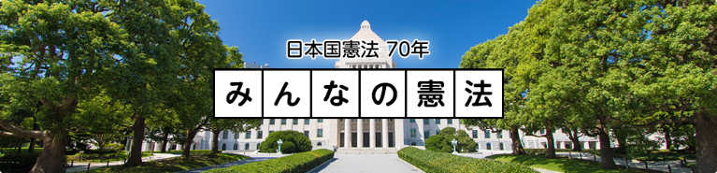
『憲法は世界を広げてくれる』 元ＡＫＢ４８ 内山奈月さんインタビュー
（170425採録）
ー憲法との出会いから聞かせて下さい。
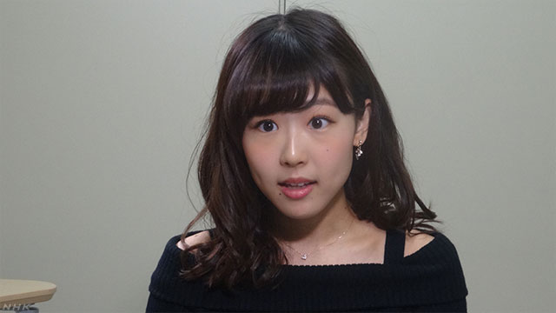
憲法に出会ったのは、小学校５、６年生の時です。社会の授業で、憲法の暗唱をしたのがきっかけでした。面白いなと思って、その頃から趣味で、いくつかの条文を覚えるようになりました。母の教育方針で、「きれいな日本語に触れなさい」とよく言われてきたので、幼いころから、歴史の名文を暗唱する習慣があって、「方丈記」や「奥の細道」など、たくさん覚えました。
憲法の暗唱は、父と母が大学では法学部の出身で、家に六法全書があったのが大きかったと思います。私が授業で習った憲法の条文を暗唱していたのを見て、母が押し入れから六法全書を出してくれました。それがきっかけで、条文を覚えてみよう、覚えて披露すると楽しいなと思うようになりました。当時は意味も分からず、興味本位で暗唱していました。
ーいまも、暗唱はできますか？
はい、いくつかなら言えると思います。一番最初に覚えたのが、確か憲法９条なので、言わせていただきます。合ってるかどうか、わからないのですが。
『日本国民は、正義と秩序を基調とする国際平和を誠実に希求し、国権の発動たる戦争と、武力による威嚇または武力の行使は、国際紛争を解決する手段としては永久にこれを放棄する』。合ってますかね（笑）。
ー合っています。ほかには？
ＡＫＢのコンサートでは初めて暗唱させていただいたのが４８条です。やってみます。
『何人も、同時に両議院の議員たることはできない』。こんな感じです。
条文の意味は全然わからなくて、ただ親戚や友達に、「ねえ、ねえ、すごくない？」と自慢するためだけに、披露するためだけに覚えていました。
２０１３年、内山さんは日本武道館で行われたコンサートで、特技として「憲法の暗唱」を披露。大きな反響を呼んだ
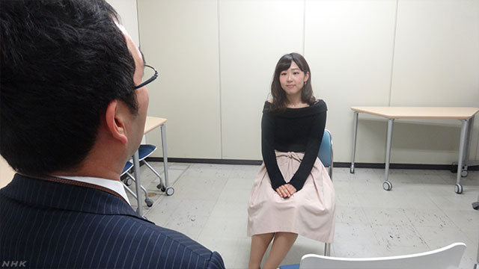
『口の中にしゃもじが入る』とか、『竹馬に乗れる』とか、いろんな特技をリストアップして提出したんですけど、その中に「憲法暗唱」が入っていて、その時、キャプテンだった峯岸みなみさんが、『憲法おもしろいじゃん、誰もやらないよ、そんなこと』と言ってくださったので、じゃあ、憲法やってみようと思って。
初めてやったのが研究生だけの武道館コンサートで、１人ひとつだけ特技を披露するというのも初めてだったので、本当に偶然が重なったと思います。
ーちなみに、しゃもじが口に入るんですか？
入ります（笑）。外から見ると、口は小さいと思われるかもしれませんが、いっぱい開くのが特技なんです。
ーファンの人たちの反応はどうでしたか？
ほかのメンバーたちは、『かわいい笑顔』とか、『ダンス』とか、『モデル歩き』とかアイドルっぽい特技が多くて。そういう特技が続く中での憲法暗唱だったので、「おー」っていう声がわきましたね。しかも、見ている人は、ほとんど正解がわからないので、合っているかどうかわからない条文をつらつらそらんじるというのが、良かったんじゃないでしょうか（笑）。
その後、別のコンサートでも、「おもしろかった特技ベスト３」に選んでいただいて、披露させていただいて、反響は大きかったなと思います。ファンの人たちからも、「はじめて憲法に興味をもった」と言ってもらうこともあって、うれしかったですね。
それがきっかけで、「内山さんが憲法学者の授業を受ける」というスタイルの本を出版“憲法アイドル”として広く知られるきっかけになった
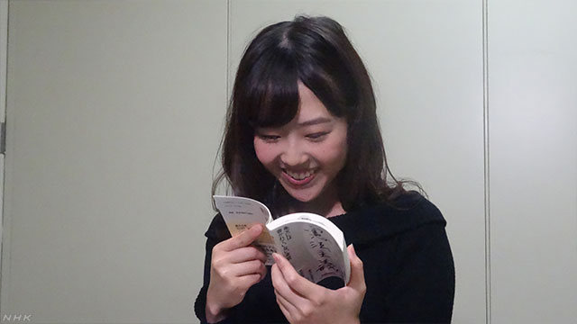
南野（森）先生っていう、九州大学の先生が、２日間まるまる講義をしてくださったんですけど、ものすごくおもしろい授業でした。私がいままで高校とかで習ってきた、どの憲法の授業とも違って、すごくおもしろかったので、貴重な経験をさせていただいたなと思っています。
憲法には一言一句に深い意味がある、いろいろな解釈があったり、ものすごく深い議論があったりしたうえで制定されたものなんだと知ることができたのが大きかったですね。そして、憲法は、そこから政治や、いま起きているいろいろな出来事につながっていく。必ず憲法が関連しているということを知ることができました。
ー講義の中で、特に印象に残っている憲法の条文はありますか？
『ＡＫＢの恋愛禁止って憲法違反？』というところがあるんですけど、その授業では、憲法は、国民が守らなきゃいけないものではなくて、国民を守ってくれているものだと、国家権力を縛って、国民がより幸せに暮らせるために制定されているのが憲法なんだということを教えていただいたんですけど、それが新発見だったというか、とても衝撃的でした。今まで、憲法は法律と同じで、守らなきゃいけないルールなのかなと思っていたので、私たちを守ってくれるものだったんだと教わってからは、憲法をより身近なものに感じましたし、学んでいて楽しいなと思うきっかけになりました。
そのほかには、９条も大きかったなと思います。それまでもニュースで集団的自衛権の話を見てはいたんですけど、私が思っていたよりも、とても深い話し合いが、憲法９条について行われているんだなっていうのを知ったきっかけでしたね。９条を改正する、しない、というだけじゃなくて、長い歴史の中で、７０年間、平和な日本が続いてきて、でもそこで、大きな変化、集団的自衛権を認めるのか、個別的自衛権なのか、というのは、ものすごく大きな分岐点なんだなとか。すごくたくさんの思いや歴史が関わってくるんだなと感じました。憲法を知ることで、世の中の見方は変わる、と思いました。
ー日々の生活の中では、私たちに憲法が関わっていると感じることはありますか？
たくさんあります。一番感じるのは、やっぱり「表現の自由」じゃないかなと思いますね。いろんなメディアを見ていたり、もう辞めてしまいましたけど、アイドルとして歌う立場だったり、発信する立場だったりするうえで、今、自由に表現できるのは、憲法が「表現の自由」を守ってくれているからだなって、そういうところが一番身近に感じました。
ー“憲法アイドル”と呼ばれるようになって
ＡＫＢのアイドルという親しみやすい存在が、憲法について話をするっていうことで、まったく憲法に興味の無い人が憲法を知るきっかけというか、興味を持ってくれるようになればいいなと思って、活動してきました。自分でも新聞を読むようになりましたし、大学の授業でも意識的に政治学を学ぶようになって、勉強しなきゃいけないなって。
憲法って、すごくハードルが高いと思われているのですが、そのハードルを下げられたらいいなと思って、頑張っています。
その後、憲法にまつわる様々な現場を訪ねるラジオ番組に出演するなど、活動の幅を広げた内山さん。７０年目を迎えた憲法に、いま、何を思うのでしょうか
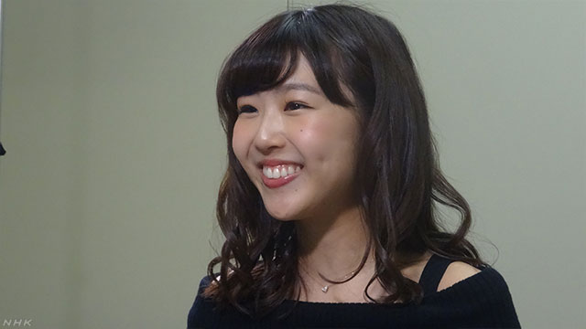
２つあって、１つは、憲法をこんなに学ばせていただいて、しかもアイドルという立場で、発信させていただけるという機会を得たので、もっともっとたくさんの人に憲法について知ってもらえたらいいなと思うようになりました。こういうお仕事や本の出版を通じて、まったく興味のない方達が少しでも憲法について考えてくれたらと思うようになりました。
もう１つは、憲法って、条文を読んだり、学んだりするだけじゃなくて、それについてもっともっと考えることが大切なんだなって感じるようになりました。
もちろん、条文に書いてあることや国の仕組みを知ることは大事だし、それが基本になると思うのですが、もっともっと私たちの生活に関わっていることだと思うので、自分がどう思うのかとか、これから日本をどうしていきたいのかとか、そういうことまで考えられるようになったらいいなと思いました。
ー今、大学生。同世代の憲法に対する関心をどう感じていますか？
関心は決して高くないと感じています。私たちにはもう選挙権があるので、選挙の前に学校で「どこに投票したい？」という話をすることもあるんですが、どういうことをポイントに投票するかという話になった時に、憲法というのはほとんど挙がらなくて、奨学金の話とか、経済の話とかは挙がるのですが、憲法について考えている学生って少ないなって、すごく感じます。でも、絶対に重要な論点のひとつではあると思っていますし、根っこにあることだと思うので、投票などの時に、１人ひとりがもっと、憲法のことを考えてくれたらいいなって思います。
ー憲法のあり方は、今、大きな注目を集めています。私たちに何が必要でしょうか？
うーん、難しいですね。でも、憲法は誰かが勝手に決めてくれて、誰かが勝手につくってくれるだろうって、思うのは間違いだって思います。「国会議員の人たちが勝手に作るだろう」とか、「放っておけばきっとプロの人たちがうまいことやってくれるんじゃないか」って考えるのは、間違いなんじゃないかと思うようになりました。
憲法は本来、国家権力を縛るものなんだし、私たちのことを守ってくれるのが憲法なんだから、私たち自身が学んで、一国民として、考えていけたらいいなって思うようになりました。
いま、私は２１歳なんですけど、１年、２年先じゃなくて、４０年、５０年先だったり私の子どもの世代だったり、そういう長い目で見て、日本がどうなって欲しいかとか、今までの歴史を踏まえて、こういうふうになっていったらいいんじゃないかとか、そういう長期的な目で憲法のことを考えられたらいいなって、思います。
憲法について、自分の考えを持つ前に、まずは知らなきゃいけないし、何も知らなかったら考えも持てないじゃないですか。それから、世の中にあるたくさんの憲法に対する考えを知って、自分は「どのように考えたいのか」を考えていく必要があると思います。
ー最後に、このサイトを見てくださる方にメッセージをお願いします。
憲法を学ぶことは、世界が広がることだなって、感じています。憲法は今までまったく見えてこなかった世界とか、考え方とか、視点を私に与えてくれたので、ニュースを見るときだったり、政治について考えるときだったり、どんなときも、世界が広がるきっかけになるんじゃないかと思います。
－ーおわりに、
この日のインタビューの時も、内山さんは新聞を持ってきていました。
「父が仕事に行くときに持って行ってしまうので、自分でとるようになりました」。
「暗唱ができる」ことをきっかけに憲法を学ぶようになり、憲法のもとで暮らすということにまで広げて考えるようになった内山さん。
いま、私たちはどう憲法に向き合えばよいのか、２１歳が発する言葉の１つひとつに、ヒントが込められている気がしました。

衆院憲法審査会 「国と地方のあり方」テーマに参考人質疑
ＮＨＫ4月20日 13時25分
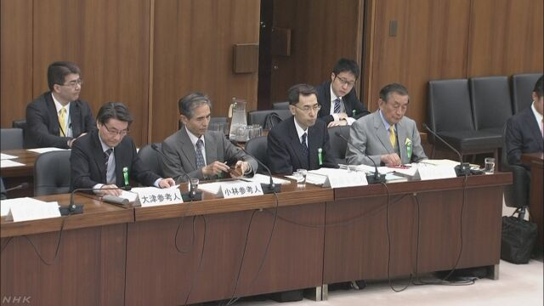
衆議院憲法審査会で、「国と地方のあり方」をテーマに参考人質疑が行われ、地方自治のあるべき姿や国と地方の役割がどうあるべきかなどについて、４人の専門家から意見を聞きました。
この中で、明治大学教授の大津浩氏は「国家意思の決定権力を一元的に集中させることは許されず、地方分権の推進を明確にするために憲法改正を行う考え方はありうる」と述べました。
沖縄大学客員教授の小林武氏は「憲法を改正する必要はなく、今の憲法が定めている地方自治を政策によって完全に実施することこそが、政治に求められている」と述べました。
東京大学大学院教授の齋藤誠氏は「国と地方の適切な役割分担などを、法律によって詳しく定めることには限界があるので、憲法レベルでの検討を行う必要がある」と述べました。
中央大学教授の佐々木信夫氏は「憲法の施行から７０年がたち、日本社会は大きな変化を遂げており、財政の効率性から考えても、『道州制』への移行の検討が必要だ」と述べました。
衆議院憲法審査会では、来週２７日に「国と地方のあり方」について、各党の意見表明と自由討議が行われます。

憲法集会で市役所前広場の使用認めず 金沢市
ＮＨＫ4月21日 20時12分
金沢市の市民グループが、来月３日の憲法記念日に市役所前の広場で憲法に関する集会を計画し、広場の使用を申請したところ、金沢市は特定の政策や主義に対し威力や気勢を示す行為に当たるとして、認めなかったことがわかりました。
金沢市の市民グループ、石川県憲法を守る会は、憲法記念日に合わせて市役所前の広場で、憲法施行７０周年集会を計画し、先月末、広場を管理する金沢市に使用を申請しました。
これに対し市は、特定の政策や主義に対し威力や気勢を示す行為に当たり、施設の管理規則で禁じられていると判断し、今月１４日、広場の使用を認めませんでした。
市民グループの共同代表、盛本芳久さんは「市民活動にふさわしい場を意見表明の場として使うことは認められるべきだ。市は権力の乱用ではないか」としています。
一方、金沢市総務課の山田裕課長は「集会内容を聞き取りしたところ、政治への批判が含まれ、拡声機やプラカードなどを使うということで、市の中立性という立場から見て、集会は庁舎管理に支障があると認められる」としています。
市民グループは、決定を不服として市に対し審査を請求することにしています。
この広場をめぐっては、３年前、同じ市民グループなどが、自衛隊のパレード中止を求めて集会を開こうとしましたが、市から認められず、裁判で争われ、１審、２審ともに訴えが退けられて、最高裁判所に上告しています。

共謀罪 「思想の自由を抑圧するな」国会周辺で反対集会
毎日新聞2017年4月19日 20時25分(最終更新 4月19日 21時14分)
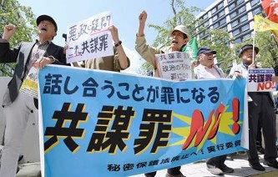
国会近くで開かれた集会で「共謀罪」法案への反対を訴え、気勢を上げる参加者＝東京・永田町で１９日午後、共同
「共謀罪」の趣旨を盛り込んだ「テロ等準備罪」を新設する組織犯罪処罰法改正案が実質的に審議入りした１９日、反対する市民団体が国会周辺で集会を開き、参加者らはプラカードやのぼりを手に「思想の自由を抑圧するな」「共謀罪は断固反対」と訴えた。
米軍普天
間飛行場（沖縄県宜野湾市）移設への抗議活動に伴い、公務執行妨害罪などに問われ長期勾留された沖縄平和運動センター山城博治議長も登壇。「平和で豊かに生きられる国にするために心をくだくのが政治家であるべきだ。暴走する安倍政権に歯止めをかけるべく、意を決して闘いを続けよう」とこぶしをあげて呼び掛けた。（共同）

共謀罪 「勝手に決めるな」国会前反対集会に５００人
毎日新聞2017年4月21日 23時22分(最終更新 4月22日 07時21分)
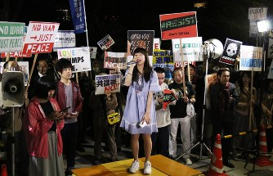
「共謀罪」法案に反対する集会の参加者ら＝東京都千代田区の国会前で２０１７年４月２１日午後８時５５分、後藤由耶撮影
国会前で２１日夜、「共謀罪」の成立要件を改めた「テロ等準備罪」を新設する組織犯罪処罰法改正案について、反対集会が開かれた。成立すれば組織犯罪は計画段階で処罰可能になるとされるが、「監視社会につながる」との批判が根強い。参加者は「勝手に決めるな」などと書いたプラカードを手に、「共謀罪 絶対反対」と声を上げた。
学生や主婦、会社員らでつくる団体「未来のための公共」と、高校生グループ「Ｔ－ｎｓＳＯＷＬ（ティーンズ・ソウル）」が呼びかけた。参加者は主催者発表で約５００人。
会社員や国会議員、大学教授らが次々とマイクを握り、法案の問題点を指摘し、廃案を訴えた。弁護士の津田二郎さん（４３）は「戦前の治安維持法と同じ役割を担っている『テロ等準備罪』を、絶対に認めるわけにはいかない。入り口はテロ対策だが、出口は監視社会だ」と訴えた。【後藤由耶】

国会前で共謀罪反対集会 「言論の自由を抑圧」
共同通信2017/4/25 18:14
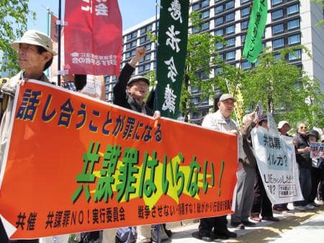国会前で「共謀罪」法案の廃案を訴える市民団体メンバーら＝25日
「共謀罪」の趣旨を盛り込んだ組織犯罪処罰法改正案に反対する市民団体が25日、国会前で集会を開き「市民の言論の自由を抑圧する」などと廃案を訴えた。
集会では、政治思想史を専門とする千葉真・国際基督教大特任教授がマイクを握り「戦前の治安維持法が頭をよぎる。特定秘密保護法や安全保障法制を含め、民主主義的で人権を尊重してきた社会が変わろうとしている」と安倍政権を批判した。
メディア法が専門の田島泰彦・上智大教授も「本質は過去の共謀罪法案と同じで、話し合いやコミュニケーションを取ることが処罰対象だ。思想・良心の自由を侵害するもので、許してはいけない」と呼び掛けた。

「共謀罪」食い違う世論調査結果 「テロ」文言影響か
朝日新聞デジタル四登敬、風間裕之 編集委員・堀江浩
2017年4月25日05時23分
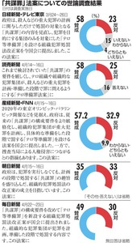「共謀罪」法案についての世論調査結果
犯罪を計画段階で処罰する「共謀罪」の趣旨を盛り込んだ組織的犯罪処罰法改正案について、報道各社が電話による世論調査で賛否を聞いた結果に、違いが出ている。法案の呼称など、質問文の違いが、回答に影響している可能性もある。
朝日新聞が１５、１６日に実施した世論調査では「組織的犯罪処罰法改正案」に対する賛否が賛成３５％、反対３３％と拮抗（きっこう）した。一方、読売新聞がほぼ同じ時期に「テロ準備罪法案」について聞くと、賛成が５８％で、反対２５％を大きく上回った。産経新聞・ＦＮＮでも「テロ等準備罪」を設ける法案に賛成５７・２％、反対３２・９％だった。
毎日新聞の２２、２３日の調査では賛成４９％が、反対３０％を上回った。「『テロ等準備罪』を新設する組織犯罪処罰法改正案」への賛否を聞いた。同社の３月の調査では賛成３０％、反対４１％と逆だった。３月は「テロ」の言葉を使わずに質問しており、紙面で「（法案の）主眼をテロ対策と受け止めると、賛成が増えるようだ」と分析した。朝日も２月の調査で「テロ等準備罪」への賛否を聞いた際には賛成４４％、反対２５％だった。
共同通信の４月の調査は賛成４１・６％、反対３９・４％と拮抗した。「犯罪を計画段階で処罰する『共謀罪』の趣旨を盛り込んだ組織犯罪処罰法改正案」への賛否を聞いた。
ＮＨＫの今月の調査は、法案を…
【続きあり】

共謀罪 実質審議入り 首相、「テロ対策」前面に
毎日新聞2017年4月19日 11時22分(最終更新 4月19日 13時03分)
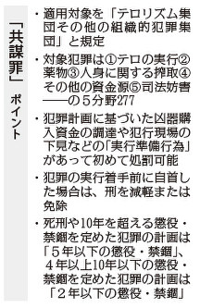
「共謀罪」ポイント
組織犯罪を計画段階で処罰可能にする「共謀罪」の成立要件を改めた「テロ等準備罪」を新設する組織犯罪処罰法改正案は１９日午前、衆院法務委員会に安倍晋三首相が出席して実質審議入りした。首相は「東京五輪・パラリンピックの開催を３年後に控え、テロ対策は喫緊の課題。テロ等準備罪は、テロをはじめとする国内外の組織犯罪対策に高い効果を期待できる」と改正案の必要性を改めて強調した。政府・与党は今国会での成立を目指しているが、野党側は「監視社会につながる恐れがある」などと廃案を訴えている。【鈴木一生、平塚雄太】
政府は、テロ等準備罪を各国で協力して組織犯罪を未然防止する「国際組織犯罪防止条約」の締結に必要な法整備と位置付けている。民進党の山尾志桜里氏が、第１次安倍政権で法整備をせずに締結しなかった理由を問うと、首相は「体調悪化もあった。締結できなかったのは残念。しっかりとした基盤の上で責任を果たしたい」と述べた。
政府が過去に３度提出した「共謀罪」法案はいずれも廃案となっている。適用対象を単に「団体」とし、重大な犯罪を共謀しただけで処罰ができるとしていたため、「一般の民間団体も対象になる」などと批判された。テロ等準備罪は、適用対象を「組織的犯罪集団」と規定。２人以上で犯罪計画を作り、計画に基づいた「実行準備行為」があって初めて処罰可能とした。対象犯罪も当初の６７６から２７７に絞られている。首相は「（過去の共謀罪は）条文で明示的に組織的犯罪集団に限っていなかった。今回は明確に犯罪の対象も絞った。国民の不安を払拭（ふっしょく）することになった」と共謀罪との違いを強調した。
また、共産党の藤野保史氏は「実行準備行為は外からは日常的な行為と変わらない。組織的犯罪集団かどうかを判断するのは警察だ」と指摘。首相は「適用対象は、重大な犯罪を行う組織的犯罪集団に限られており、市民団体など一般の人が対象にはならない」と答えた。
審議では野党側が反対していた法務省刑事局長の出席を衆院法務委員長が認めたため、野党側が委員長に詰め寄る場面もあった。

「共謀罪」実質審議入り 首相「テロ対策に高い効果」
日経新聞2017/4/19 9:31 (2017/4/19 11:05更新)
犯罪を計画段階で処罰する「共謀罪」の構成要件を改め「テロ等準備罪」を新設する組織犯罪処罰法改正案は19日午前、衆院法務委員会で安倍晋三首相が出席し、実質審議に入った。首相は東京五輪・パラリンピックに向けたテロ対策強化への効果を強調。民進党などは恣意的な捜査につながる懸念を主張しており、与野党の対決構図が強まっている。
政府は多国間で組織犯罪の捜査情報の共有などを進める国際組織犯罪防止条約（ＴＯＣ条約）を締結するために「共謀罪」法案の成立が必要だと説明している。
首相は法務委で「東京五輪を３年後に控え、テロ対策は喫緊の課題だ」と強調。ＴＯＣ条約の締結は「テロをはじめとする国内外の組織犯罪への対策として高い効果を期待できる」と述べ、法案の今国会での成立に強い意欲を示した。自民党の宮崎政久氏への答弁。
政府は2000年代に過去３回、「共謀罪」を新設するための法案を国会に提出したが、世論の反発を受けていずれも廃案になっている。
今回は「テロ等準備罪」に呼称を変え、適用対象を「組織的犯罪集団」に限定した。テロ対策を強調して、世論の理解を得たい考え。首相も「組織的犯罪集団に限定されており、一般の方々が対象になることはない」と述べた。共産党の藤野保史氏への答弁。

「共謀罪」小林よしのり氏らが参考人質疑 衆院法務委
朝日新聞デジタル2017年4月25日11時46分
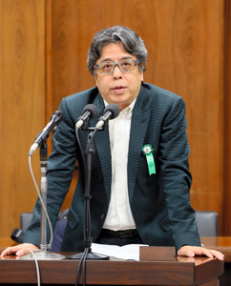衆院法務委に参考人として出席し、意見陳述する漫画家の小林よしのり氏＝２５日午前９時３０分、岩下毅撮影
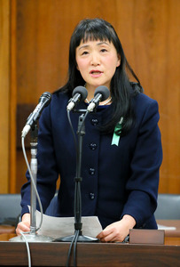
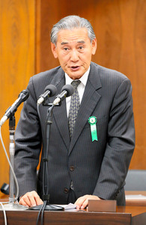
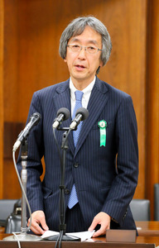
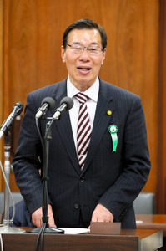
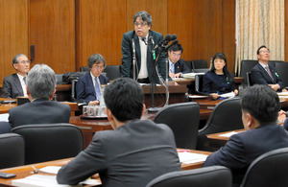
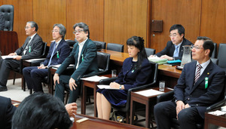
犯罪を計画段階で処罰する「共謀罪」の趣旨を盛り込んだ組織的犯罪処罰法の改正案を審議する衆院法務委員会は２５日、参考人質疑を行った。国際条約締結に法整備は必要だとする賛成意見がある一方、法案のあいまいさや民主主義の萎縮効果を指摘する意見もあった。
漫画家の小林よしのり氏は「共謀罪の非常に危険なところは、ものを言う市民が萎縮し、民主主義が健全に成り立たなくなることだ。政治家は将来を考えた決断を下して欲しい」と懸念。高山佳奈子・京都大院教授（刑法）は、テロ資金提供処罰法や最近の最高裁判決の詐欺罪などの適用範囲を例に「テロ対策は既に立法的に手当てされている」とし、対象犯罪の選び方が「不可解だ」と指摘した。
一方、小沢俊朗・元ウィーン国際機関政府代表部大使は「国際社会は国際組織犯罪防止条約を通じて捜査共助など様々な協力を行っている現実がある」と述べ、条約締結に向けた早期の国内法整備を求めた。井田良（まこと）・中央大院教授（刑法）は、移動や通信の高度化を背景とする国際組織犯罪集団への対応の必要性から、「全世界で共通に起きているのは処罰の早期化という現象だ」とし、共謀や準備段階で処罰する法案の趣旨に理解を示した。
元自民党衆院議員で弁護士の早川忠孝氏は、過去の共謀罪法案に関わった経験から「（法案の）一つひとつの犯罪を検討すると、必ずしも日本では処罰の対象にする必要はないものが出てくるのではないか」と述べ、国会審議を通じて対象犯罪の絞り込みなどの修正を求めた。

共謀罪 衆院法務委で参考人質疑 法改正案に有識者が賛否
毎日新聞2017年4月25日 21時55分(最終更新 4月25日 23時20分)
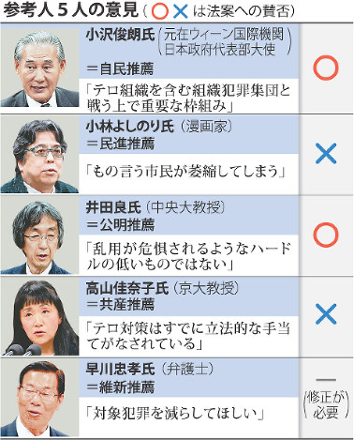
参考人５人の意見
組織犯罪の計画段階で処罰を可能とする「共謀罪」の成立要件を改めた「テロ等準備罪」を新設する組織犯罪処罰法改正案について、衆院法務委員会は２５日、有識者５人を招いて参考人質疑を行った。法案に賛成する識者からは「国際条約の締結には法整備が必要」、反対の識者からは「監視社会となり、市民が萎縮する」などの見解が示された。
元在ウィーン国際機関日本政府代表部大使の小沢俊朗氏と中央大の井田良教授は賛成の意見を表明した。小沢氏は、政府が締結を目指す国際組織犯罪防止条約について「テロは対象ではないという議論があるが、不思議な議論だ。国際社会は、条約がテロ組織を含む組織犯罪集団と戦う上で重要な枠組みと認識している」と指摘した。井田氏は、テロ等準備罪の成立要件について「捜査機関による乱用が危惧されるようなハードルの低いものではなく、その正反対」とした。
漫画家の小林よしのり氏と京都大の高山佳奈子教授は反対の意見を述べた。小林氏は「もの言う市民が萎縮してしまって民主主義が健全に成り立たなくなるのではないか」と懸念。高山教授は「テロ対策についてはすでに立法的な手当てがなされている」と必要性を否定した。対象犯罪が当初の６７６から２７７に絞り込まれたことも「選別のやり方が理解できない」と疑問を呈した。
過去の「共謀罪」法案の際、自民党法務部会のメンバーとして修正論議に携わった元衆院議員の早川忠孝弁護士は法案の必要性をみとめつつ、「対象犯罪を減らしてほしい。一つ一つを検討すると、必要のないものが出てくるかもしれない」と修正を求めた。
【鈴木一生】

テロ等準備罪新設法案めぐり参考人質疑 衆院法務委
ＮＨＫ4月25日 13時06分
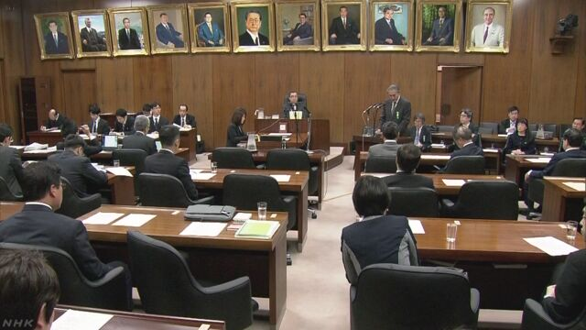
「共謀罪」の構成要件を改めて「テロ等準備罪」を新設する法案をめぐり、衆議院法務委員会で参考人質疑が行われ、組織犯罪対策として罪の新設が必要だという意見の一方、市民活動の萎縮につながるのではないかという指摘が出されました。
「共謀罪」の構成要件を改めて「テロ等準備罪」を新設する法案は、テロ組織や暴力団などの組織的犯罪集団が、ハイジャックや薬物の密輸入などの重大な犯罪を計画し、メンバーの誰かが準備行為を行った場合、計画した全員を処罰するとしていて、２５日の衆議院法務委員会で参考人質疑が行われました。
自民党が推薦した小澤俊朗元ウィーン国際機関日本政府代表部大使は「国際組織犯罪防止条約は、国際的な組織犯罪に対処するための最低限のグローバルスタンダードを定める条約だ。これを満たす法整備がなぜ、わが国で遅れているのか、各国の大使にいくら説明しても理解されなかった。国内法を整備し、わが国が条約の締約国となれるようにしていただきたい」と述べました。
公明党が推薦した井田良中央大学大学院教授は「処罰の早期化なくして、強く組織化され、高度な技術的手段を用いた大規模な組織的犯罪集団に対抗することは不可能だという問題意識は、現代社会で完全に共有されている。何かが起こってからの処罰から、予防的介入に根拠を与える刑法へ機能転換せざるをえない」と述べました。
民進党が推薦した漫画家の小林よしのり氏は「『共謀罪』の非常に危険なところは、ものを言う市民が萎縮し、民主主義が健全に成り立たなくなるのではないかということだ。ふだんは権力に対して従順な羊でいるかもしれないが、誰でも権力と闘わなければならなくなることもある。権力と闘う、もの言う市民を守ること自体が民主主義だ」と述べました。
共産党が推薦した高山佳奈子京都大学大学院教授は「対象犯罪の選別のやり方が理解できない。違法なキノコ狩りなどのオリンピックとも暴力団とも関係の無いものが多数、含まれている。内容が不可解な法案にそのまま賛成するわけにはいかない」と述べました。
日本維新の会が推薦した早川忠孝元衆議院議員は「１つ１つの犯罪を検討していくと、必ずしも日本では処罰の対象にする必要は無いかもしれないという議論が出てくると思う。正しい情報を共有して対象犯罪を減らしていただきたい」と述べました。

自民 下村氏 テロ等準備罪新設法案の重要性 都議選でも訴え
ＮＨＫ4月23日 12時23分
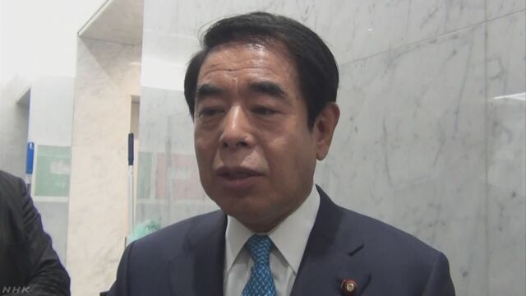
k10010958361_201704231311_201704231314.mp4
自民党の下村幹事長代行は東京都内で記者団に対し、共謀罪の構成要件を改めて、テロ等準備罪を新設する法案について、今の国会で成立させたうえで、７月の都議会議員選挙でも重要性を訴えていきたいという考えを示しました。
共謀罪の構成要件を改めて、テロ等準備罪を新設する法案について、民進党の蓮舫代表は２２日、「テロ対策ではないことは国会審議を通じて明らかだ」として、７月の東京都議会議員選挙でも大きな争点になるという認識を示しました。
これに関連して、自民党の下村幹事長代行は２３日に記者団に対し「法案を成立させて争点にするなら構わないが、都議会議員選挙が終わるまで引っ張ることは認められない。政府与党は今の国会で成立させる心構えでやっており、会期の延長を前提にした議論には乗れない」と述べました。
そして、下村氏は「東京では２０２０年にオリンピック・パラリンピックがあるので、その準備としても、法案は非常に重要だということを、都議会議員選挙の前から主張していきたい」と述べ、今の国会で法案を成立させたうえで、７月の都議会議員選挙でも重要性を訴えていきたいという考えを示しました。
また、自民党の茂木政務調査会長も都内で記者団に対し、「３年後のオリンピックを控えて、国際組織犯罪防止条約を締結するための国内法であり、今の国会で法案の成立を期す方針には全く変わりない」と述べました。

民進 蓮舫代表 「テロ等準備罪」法案を挙党態勢で廃案に
4月25日 18時49分
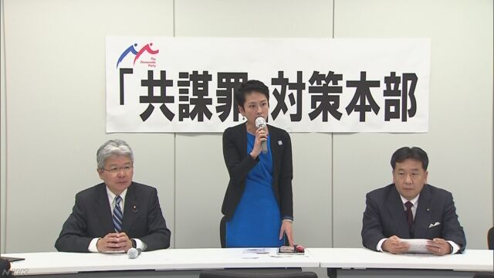
民進党の蓮舫代表は、党の会合で、共謀罪の構成要件を改めて「テロ等準備罪」を新設する法案は、過去に廃案になった「共謀罪」を設ける法案と変わらず、問題が多いとして、廃案に追い込むため、党を挙げて取り組むよう指示しました。
民進党は、共謀罪の構成要件を改めて「テロ等準備罪」を新設する法案の対策本部を、国会内で開きました。
この中で、本部長を務める枝野前幹事長は「政府は、一般の人たちは捜査の対象にならないと説明してきたが、国会審議を通じて、真っ赤なうそであることが明らかになった」と指摘しました。
また蓮舫代表は、「過去に廃案になった『共謀罪』と変わらない法案だ。問題ばかりの法案をぜひ廃案にしたい」と述べ、法案を廃案に追い込むため、党を挙げて取り組むよう指示しました。
会合では、法案の問題点を国民に知ってもらうため、大型連休中、東京都内の繁華街で、党幹部らが街頭演説するほか、各地でミニ集会を開催するなどの取り組みを進めることを確認しました。

民進 蓮舫代表 テロ等準備罪新設法案を廃案に
ＮＨＫ4月23日 16時54分
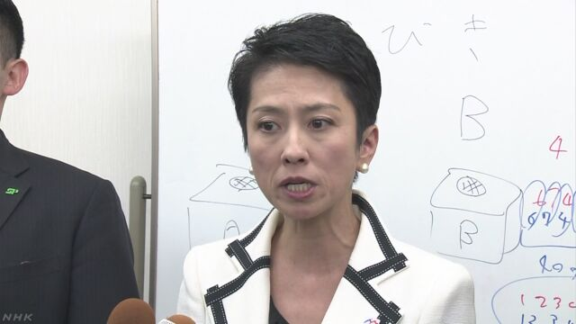
民進党の蓮舫代表は岡山市で記者団に対し、共謀罪の構成要件を改めて、テロ等準備罪を新設する法案について、過去３回廃案になった、共謀罪を設ける法案と何ら変わりがないと指摘し、徹底した審議を求めて廃案に追い込んでいく考えを強調しました。
この中で蓮舫代表は、共謀罪の構成要件を改めて、テロ等準備罪を新設する法案について、「政府はこれまでの共謀罪の法案と違うと言っていたが、何ら変わらないことが、この１週間の国会審議で明らかになった。テロ対策というのも、実は法案で担保されていないことが明らかになり、看板に偽りありだ」と指摘しました。
そのうえで、蓮舫氏は「共謀罪が過去３回廃案になっている経緯も踏まえると、相当慎重な審議が求められるのが当然だ。自民党の影響力のある国会議員が、出口は今国会内と断定するのは理解しかねる」と述べ、徹底した審議を求めて廃案に追い込んでいく考えを強調しました。
また、民進党の野田幹事長は福井県敦賀市で記者団に対し、「テロ等準備罪」を新設する法案の審議の参考人として、法務省の刑事局長を出席させることが与党側の賛成多数で決まったことに関連して、「与党側はこれまでの国会のルールを無視する動きをとっており、多数のおごりになっている。国会対策委員長や幹事長間で協議しながら対応することになるかもしれない」と述べ、与党側に幹事長会談などを申し入れる考えを示唆しました。

民進 蓮舫代表 金田法相は資質なし 辞任すべき
ＮＨＫ4月20日 19時43分
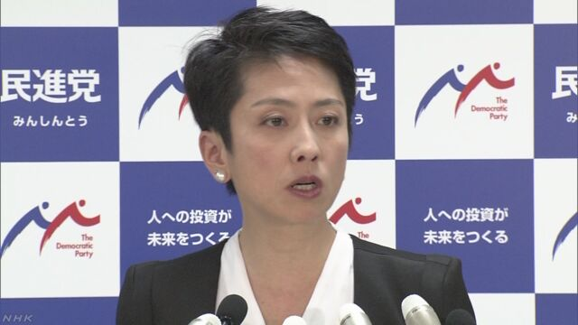
民進党の蓮舫代表は記者会見で、共謀罪の構成要件を改めて「テロ等準備罪」を新設する法案の審議に関連し、金田法務大臣は答弁が不十分で、大臣の資質がないとして、辞任すべきだという考えを強調しました。
この中で蓮舫代表は、共謀罪の構成要件を改めて「テロ等準備罪」を新設する法案の審議に関連し、「委員長職権で、質問者が求めてもいない政府参考人の出席を強引に決めたことに抗議したい。担当の金田法務大臣は、政府参考人が答弁したあとでなければ答弁できず、しかも、同じことを繰り返すことしかできないのであれば、大臣の資質に非ず、辞任に値する」と述べました。
また、蓮舫氏は「安倍総理大臣は『共謀罪法案が通らなければ、東京オリンピック・パラリンピックは開くのが難しい』とまで言っている。都議会議員選挙の争点の１つにはなると思う」と述べ、法案の是非が７月の東京都議会議員選挙の争点となるという認識を示しました。
一方、蓮舫氏は、自民党の古屋選挙対策委員長が、みずからのフェイスブックに、沖縄県内の市長選挙に関連して、「市民への詐欺行為にも等しい沖縄特有のいつもの戦術」と書き込んだことについて、「沖縄を差別、区別化する発言は決して看過できるものではない。発言の撤回と沖縄県民への謝罪を求めたい」と批判しました。

維新 テロ等準備罪の法案 与党側に修正求める方針
ＮＨＫ4月22日 19時28分
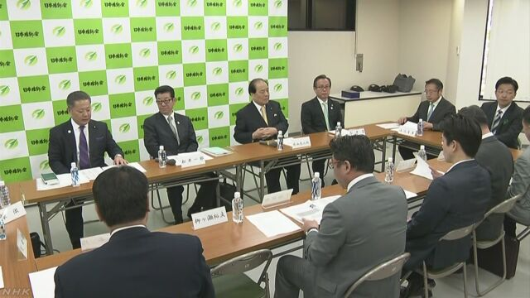
日本維新の会は会合で、「共謀罪」の構成要件を改めて「テロ等準備罪」を新設する法案について、捜査機関による恣意的（しいてき）な運用を防ぐ措置が不十分で認められないとして、取り調べの録音などを義務づけるよう、与党側に修正を求めていく方針を確認しました。
日本維新の会は２２日、大阪市内の党本部で代表を務める大阪府の松井知事や馬場幹事長らが出席して会合を開き、「共謀罪」の構成要件を改めて「テロ等準備罪」を新設する法案をめぐって対応を協議しました。
会合では、法案は捜査機関による恣意的な運用を防ぐ措置が不十分で、一般の人が捜査の対象になる可能性が否定できないという認識で一致しました。
そして、「テロ等準備罪」での取り調べを適正なものにするため、先にまとめた対案の骨子に基づき、録音や録画を義務づけたり、弁護士の立ち会いを可能にしたりするよう、与党側に法案の修正を求めていく方針を確認しました。
松井氏は、記者団に対し「今の法案のままでは、国民の権利があまりにも、なおざりにされる可能性があり、反対だ。テロへの抑止力を働かせることは重要なポイントではあるが、国民の権利を守り、懸念を払拭（ふっしょく）できるものにすべきだ」と述べました。

維新「テロ等準備罪」新設法案の対案骨子まとめる
ＮＨＫ4月21日 4時43分
日本維新の会は、「共謀罪」の構成要件を改めて「テロ等準備罪」を新設する法案について、捜査機関による恣意的（しいてき）な運用を防ぐ措置が不十分だとして、「テロ等準備罪」の対象犯罪では取り調べの録音や録画を義務づけるなどとした対案の骨子をまとめました。
衆議院で審議が行われている、「共謀罪」の構成要件を改めて「テロ等準備罪」を新設する法案は、一定の要件を満たせば犯罪の実行前の段階での処罰を可能にするものです。
これについて、日本維新の会は、捜査機関による恣意的な運用を防ぐ措置が不十分で、一般の人が捜査の対象になる可能性が否定できないうえ、自白を強要されるおそれがあるとして、対案の骨子をまとめました。
それによりますと、「テロ等準備罪」での取り調べを適正なものにするため、録音や録画を義務づけるほか、弁護士の立ち会いを可能にするとしています。
一方で、「テロ等準備罪」の捜査には、電話やメールなどの「通信傍受」が有効だとして、インフラの破壊や兵器の製造など、特に危険性が高い犯罪を傍受の対象に加えるとしています。
さらに、ＧＰＳ端末を使って居場所を特定する捜査も有効だとして、政府が速やかに制度化を検討し、必要な措置を講じるよう義務づけるとしていす。
日本維新の会は、こうした内容の法案を、来週にも参議院に提出し、与党側に修正協議を呼びかける方針です。

テロ等準備罪の捜査 一般人への調査は限定的に
ＮＨＫ4月21日 20時35分
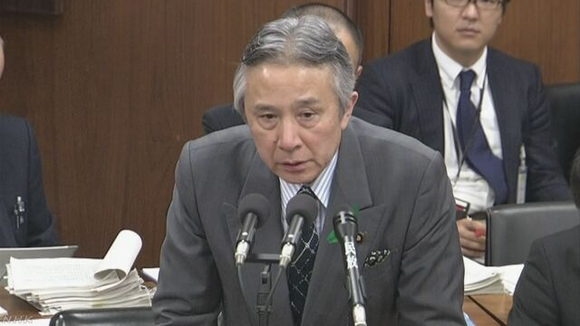
盛山法務副大臣は、共謀罪の構成要件を改めたテロ等準備罪が新設された場合、捜査を進める中で、一般の人を対象に情報収集などの調査を行うことはありえるとしたうえで、処罰対象が組織的犯罪集団であるため、一般の人への調査は限定的に行われるという認識を示しました。
共謀罪の構成要件を改めてテロ等準備罪を新設する法案は、テロ組織や暴力団などの組織的犯罪集団が、ハイジャックや薬物の密輸入などの重大な犯罪を計画し、メンバーの誰かが準備行為を行った場合、計画した全員を処罰するとしています。
これについて金田法務大臣は、２１日の衆議院法務委員会で、「組織的犯罪集団という疑いがある団体と関わりのない人は、捜査の対象にならない」と述べ、一般の人が逮捕などの強制捜査の対象になることはないと改めて強調しました。
また、盛山法務副大臣は、テロ等準備罪の捜査を進める中で、一般の人を対象に情報収集などの調査を行うことはありえるとしたうえで、処罰対象が組織的犯罪集団であるため、一般の人への調査は限定的に行われるという認識を示しました。
また、委員会では、法務省の林刑事局長を法案審議の参考人として出席させることが与党側の賛成多数で決まったことに対し、野党側の筆頭理事を務める民進党の逢坂誠二氏が、自民党の鈴木淳司委員長に抗議する場面もありました。

「犯罪集団に一変」は合意の確認が必要 法務省局長
ＮＨＫ4月21日 18時50分
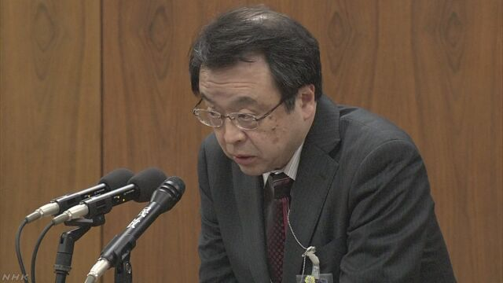
「共謀罪」の構成要件を改めて「テロ等準備罪」を新設する法案について、法務省の林刑事局長は、一般の団体が組織的犯罪集団に一変したと認定するためには、団体の内部で犯罪目的の集団に変わるという合意があったと、確認することが必要だという認識を示しました。
「共謀罪」の構成要件を改めて「テロ等準備罪」を新設する法案は、テロ組織や暴力団などの組織的犯罪集団が、ハイジャックや薬物の密輸入などの重大な犯罪を計画し、メンバーの誰かが準備行為を行った場合、計画した全員を処罰するとしています。
これについて、法務省の林刑事局長は、２１日の衆議院法務委員会で、過去に犯罪を犯していない一般の団体が組織的犯罪集団に一変したと認定するためには、団体の内部で犯罪目的の集団に変わるという合意があったと確認することが必要だという認識を示しました。
２１日の委員会では、林局長をこの法案の審議の参考人として出席させることと、来週２５日に参考人質疑を行うことを、自民・公明両党と日本維新の会などの賛成多数で議決しましたが、林局長の出席は委員の求めに応じて認める形にすればよいとする民進党や共産党が抗議し、林局長が答弁する際に両党の委員が詰め寄る場面もありました。

「テロ等準備罪」法案 横浜事件の弁護団ら反対訴え
ＮＨＫ4月25日 18時44分
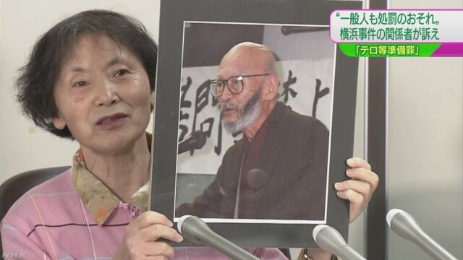
共謀罪の構成要件を改めて「テロ等準備罪」を新設する法案について、太平洋戦争中の言論弾圧事件、「横浜事件」で逮捕された元編集者の妻と弁護団が、「当時の治安維持法と同じように拡大解釈されて一般の人も処罰されるおそれがある」と訴えました。
「テロ等準備罪」は、組織犯罪の防止を目的として、かつて廃案になった「共謀罪」の構成要件を改めたもので、衆議院で審議されています。
法案では、「組織的犯罪集団」が重大な犯罪を計画して準備行為をした場合などに処罰するとしていて、政府は、一般の人が強制捜査の対象になることはないと説明しています。
これに対して、太平洋戦争中に起きた「横浜事件」で逮捕された元編集者の妻の木村まきさん（６８）が、今回の法案も言論の弾圧につながるおそれがあるとして、東京都内で弁護団とともに会見を開きました。
「横浜事件」では、雑誌の論文をめぐって、執筆者や編集者が「共産主義を宣伝した」として当時の治安維持法によって有罪とされました。
森川文人弁護士は、「治安維持法のときも一般の人は対象ではないと説明されていたが、実際は拡大解釈されたという歴史的事実があり、信用できない」と主張しました。
また、木村まきさんは、「今回の法案も誰にでも適用される可能性がある。廃案にするため全力で立ち向かわなければならない」と訴えました。
横浜事件 太平洋戦争中の言論弾圧
「横浜事件」は、太平洋戦争中に起きた言論弾圧事件です。
横浜事件では、当時の雑誌「改造」に掲載された論文の執筆者や雑誌の編集者などおよそ６０人が、「共産主義運動を宣伝した」などとして当時の治安維持法の疑いで逮捕されました。
治安維持法は、国家体制を否定する運動などを取り締まるための法律でしたが、当時の帝国議会の審議では、罪のない一般の人が対象になるおそれがないか議論になりました。
議事録によりますと、当時の司法大臣は、「不当に範囲を拡張して、無辜（むこ）の民にまで及ぼすというごときことのないように十分に研究考慮を致しました」と答弁しました。
しかし、横浜事件では木村まきさんの夫で編集者だった亨さんなど言論に関わる人たちが次々に摘発されました。
逮捕された人たちは、思想事件を捜査する「特高」と呼ばれた当時の警察による激しい拷問を受け、４人が獄中で死亡したほか、３０人余りが起訴され、そのほとんどが終戦直後に有罪判決を受けました。
治安維持法が廃止されたあと、元被告や遺族の一部は再審＝裁判のやり直しを求め、平成１５年に横浜地方裁判所は再審を認める決定を出しました。
また、遺族たちが起こした補償金を求める手続きで、平成２２年に横浜地裁は、実質的に無罪だったとして、５人の元被告の遺族に請求どおり４７００万円余りの支払いを認める決定を出しています。
恣意（しい）的判断への懸念も
「テロ等準備罪」をめぐっては、処罰の対象になる「組織的犯罪集団」に政府に批判的な団体などが含まれる可能性があるかどうかが論点の１つになっています。
法案で、「組織的犯罪集団」は、一定の犯罪の実行を目的とする団体とされ、どの団体が対象になるかは捜査当局の判断しだいで、刑事裁判で争われれば、最終的に裁判所が判断します。
政府は、「組織的犯罪集団」にはテロ組織や暴力団、薬物密売組織などが含まれるほか、当初は別の目的で設けられた団体でも、その後、犯罪を目的とする団体に一変した場合には、「組織的犯罪集団」と認定される可能性があるとしています。
そのうえで、正当な活動を行っている団体は対象外で、捜査を進める中で一般の人を対象に情報収集などの調査を行ったとしても、限定的だとしています。
これに対して、日弁連＝日本弁護士連合会は、「具体的な要件が示されず、テロ集団や暴力団などに限定されるとは読み取れない」として、市民団体や労働組合などが処罰の対象とされる可能性があると批判しています。
また、政府の方針に批判的な活動をしているアメリカ軍普天間基地の名護市辺野古への移設に反対する人たちや、脱原発の活動をしている市民団体などからは、捜査当局の恣意的な判断で「組織的犯罪集団」として検挙されるおそれがあるという懸念の声が上がっています。

米空母と護衛艦が合流 共同訓練始まる 東シナ海北上へ
ＮＨＫ4月23日 16時30分
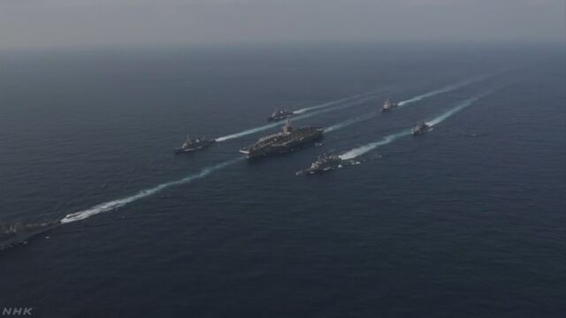
北朝鮮の軍の創設記念日を２５日に控える中、朝鮮半島周辺に向け航行しているアメリカの空母と、海上自衛隊の護衛艦２隻がフィリピン沖の太平洋で合流し、２３日から共同訓練を始めました。防衛省関係者によりますと、訓練は数日間の予定で、今後、東シナ海に入り、北上する方向で調整しているということです。
日米の共同訓練に参加するのは、海上自衛隊の護衛艦「あしがら」と「さみだれ」の２隻で、アメリカの空母カール・ビンソンを中心とする艦隊が朝鮮半島の周辺海域に向けて航行しているのにあわせて、２１日に長崎県の基地を出港していました。
防衛省によりますと、アメリカ側と調整した結果、空母と海上自衛隊の護衛艦はフィリピン沖の太平洋で合流し、２３日午後から共同訓練を始めたということです。
アメリカ側から参加するのは空母のほか、駆逐艦など合わせて３隻で、日米の艦艇が一緒に北上しながら、さまざまな状況を想定した互いの艦艇の動きや艦艇どうしの情報共有を確認する予定だということです。
防衛省関係者によりますと、訓練は数日間行われる予定で、今後、東シナ海に入り、北上する方向で調整しているということです。
２５日は北朝鮮の朝鮮人民軍の創設記念日になっていて、今回の共同訓練には日米の連携態勢を見せることで、北朝鮮が挑発的な行動をとらないよう抑止する狙いがあると見られます。
訓練参加の護衛艦は艦隊の中核
今回の日米共同訓練に参加する「あしがら」と「さみだれ」の２隻は、海上自衛隊の護衛艦隊で中核を担っている艦艇です。
このうち「あしがら」は、海上自衛隊のイージス艦の中で最も新しい艦艇で、弾道ミサイルを迎撃する能力は今後整備されますが、艦橋にある高性能レーダーで周辺の複数の軍用機を同時に探知するなど、防空能力が高いのが特徴です。
また、「さみだれ」は潜水艦を探知して追尾できるヘリコプターを搭載するなど、水中の動きに対する監視能力にもすぐれています。
この２隻を含め海上自衛隊の艦艇は、南西諸島周辺の東シナ海や太平洋でアメリカ海軍と日常的に共同訓練を行い、作戦を有利に進めるための警戒監視の能力を高めています。
今回の共同訓練でも周辺に不審な艦艇や軍用機がいないかなど警戒監視の訓練を行って、日米の情報共有の態勢などを確認すると見られます。
海上自衛隊の幹部は「北朝鮮の軍の創設記念日を前にしたタイミングだが、どのような情勢であっても、これまで重ねてきた共同訓練をいつものように行い、それによって日米の緊密な連携を示すことが重要だと考えている」と話しています。

米空母 海上自衛隊護衛艦との共同訓練を開始と発表
ＮＨＫ4月23日 14時48分
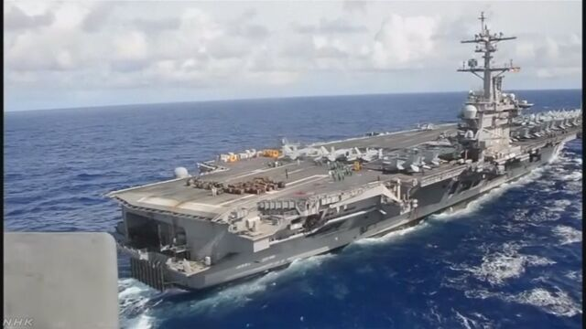
朝鮮半島周辺に向かっているアメリカ軍の空母カール・ビンソンは２３日、海上自衛隊の護衛艦との共同訓練を、フィリピン沖の太平洋で開始したと発表しました。
これはアメリカ軍の空母カール・ビンソンがフェイスブックで発表したもので、それによりますと、カール・ビンソンを中心とする艦隊は、海上自衛隊の護衛艦「あしがら」と「さみだれ」の２隻との共同訓練を、２３日にフィリピン沖の太平洋で開始しました。
発表では今回の共同訓練について、「所定の訓練」だとしたうえで、海上での共同対処能力や防衛能力を向上させるためのものだとしています。
艦隊を指揮する第１空母打撃群のキルビー司令官はコメントを掲載し、「こうした共同訓練のうえに、アメリカ軍と海上自衛隊の関係はかつてなく良好なものとなっている」として、訓練の意義を強調しました。
北朝鮮では２５日が朝鮮人民軍の創設８５年の記念日にあたることから、アメリカ軍はさらなる軍事挑発への警戒を強めており、朝鮮半島周辺に向かっているカール・ビンソンと、海上自衛隊の護衛艦との共同訓練を通じて日米の連携態勢を見せることで、北朝鮮の行動を抑止する狙いもあると見られます。

空自もカールビンソン艦載機と訓練へ 東シナ海周辺空域
朝日新聞デジタル土居貴輝2017年4月26日02時42分
２３日、フィリピン海を進む米海軍の原子力空母・カールビンソン＝米海軍提供
防衛省は２５日、航空自衛隊のＦ１５戦闘機部隊と、東シナ海を北上中の米海軍の原子力空母・カールビンソンが艦載している航空団・ＦＡ１８戦闘攻撃機の部隊を共同訓練させる方針を固めた。政府関係者が同日、明らかにした。２６日以降、東シナ海周辺の空域で訓練を実施する方向で調整している。
カールビンソンなどの米海軍の艦隊は２３日から、西太平洋から東シナ海にかけての海域で海自の護衛艦２隻と共同訓練を実施している。（土居貴輝）

北朝鮮情勢めぐり 各党が討論
ＮＨＫ4月23日 11時41分
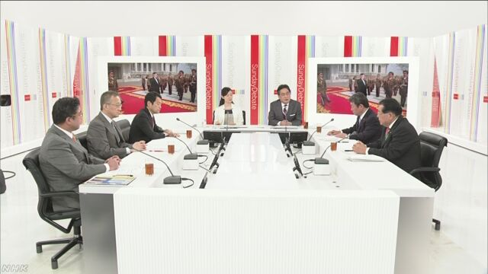
ＮＨＫの日曜討論で、北朝鮮情勢をめぐり、自民党が、北朝鮮による新たな挑発行為の可能性も否定できないとして、アメリカの軍事力も背景にした包括的な解決策が重要だという認識を示す一方、民進党は、挑発が挑発を呼ぶ形での軍事的な衝突につながらないよう、対話と圧力のバランスが必要だと指摘しました。
自民党の茂木政務調査会長は「北朝鮮の核・ミサイルの開発は新たな段階の脅威になっていて、新たな挑発行為を行う可能性は否定できない。国際社会が連携し、基本的には外交で解決したいが、アメリカの強い軍事力も背景にしながら、北朝鮮の暴挙を止め、包括的に解決していくアプローチが大切だ。日本の防衛力も、イージスだけでなく、さまざまな装備を高めていかなければならない」と述べました。
民進党の大串政務調査会長は「国際社会とともに、対話と圧力という考え方をきちんと取っていかなければならない。ただ、北朝鮮が挑発行為を繰り返してくるのに対して、強い態度で圧力を掛ける時、挑発が挑発を呼ぶような形で軍事的にエスカレーションし、偶発的な衝突につながらないよう、微妙なバランスが必要だ」と述べました。
公明党の石田政務調査会長は「北朝鮮はリアルな危険まできている。対話のための対話では意味が無く、実際に北朝鮮を動かしていくことを考えて、すべてのカードがテーブルの上にある。北朝鮮と特別な関係の中国は６か国協議の議長国でもあるので、もう少し影響力を発揮してもらいたい」と述べました。
共産党の笠井政策委員長は「アメリカが北朝鮮に対し、軍事行動の選択肢をとれば、韓国や日本を巻き込んで深刻な武力紛争に発展する。それを絶対に起こさせないことが大事で、外交に徹することでこそ、国民の命と安全を守ることができる」と述べました。
日本維新の会の下地国会議員団政務調査会長は「アメリカに軍事力や中国の説得を期待するやり方は大丈夫だが、わが国が何をしているのかが、まだ見えない。日本は明確に６か国協議をやると主張しないと、前には進まない」と述べました。

ミサイルに備え 政府が都道府県担当者に臨時説明会
ＮＨＫ4月21日 15時07分
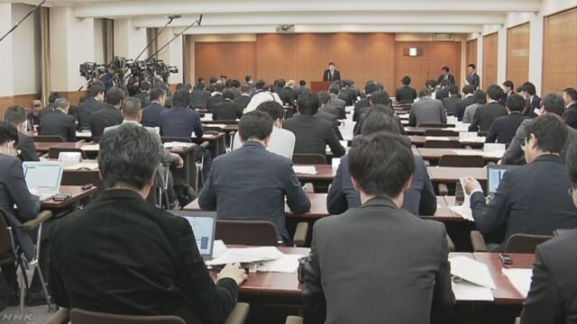
北朝鮮が弾道ミサイルの発射を繰り返す中、政府は、都道府県の担当者を対象にした臨時の説明会を開き、弾道ミサイルが落下した際に住民がとるべき行動などについて周知するよう要請しました。
政府は、北朝鮮が弾道ミサイルの発射を繰り返す中で、アメリカのトランプ政権が圧力を強めていることから、情勢がさらに緊迫する事態に備える必要があるとして、２１日、都内で都道府県の危機管理の担当者を対象とした臨時の説明会を開きました。
この中で、内閣官房の担当者は、弾道ミサイルが落下した際の住民がとるべき行動として、屋外では頑丈な建物や地下街などに避難するか物陰に身を隠すこと、屋内では窓から離れるか窓のない部屋へ移動することなどを説明しました。そして、こうした内容を内閣官房のウェブサイトに掲載していることなども紹介し、住民に周知するよう求めました。
また、総務省消防庁の担当者は、弾道ミサイルが日本に飛来するおそれがある場合には、Ｊアラート＝全国瞬時警報システムを通じて直ちに情報を伝達するとしたうえで、弾道ミサイルを想定した住民の避難訓練を政府と協力して早期に行うよう要請しました。
会議に出席した自治体の担当者は「政府と相談しながら訓練を行うなど、住民の安全・安心の確保に向けて万全を期していきたい」などと話していました。

ミサイル落下で取るべき行動は 内閣官房のサイト アクセス急増
ＮＨＫ4月25日 15時04分
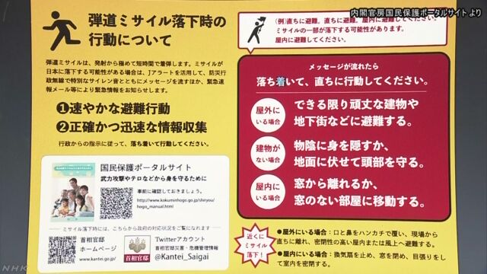
北朝鮮をめぐる緊張が高まる中、弾道ミサイルが落下した際に取るべき行動についてまとめた内閣官房の「国民保護ポータルサイト」へのアクセスが急増していて、国民の関心の高まりをうかがわせています。
内閣官房によりますと、「国民保護ポータルサイト」の閲覧件数は、１年余り前は月１０万件前後でしたが、その後は徐々に増えたあと、今月に入って急増し、２３日までに５７０万件を超えています。
このサイトでは、武力攻撃を知らせる特別なサイレンの音を聴くことができるほか、ミサイルが落下した際に取るべき行動について、屋内にいる場合や屋外にいる場合など３とおりの対応を説明しています。
たとえば屋外にいる場合、近くにあるできるだけ頑丈な建物に避難し、そういった建物がなければ、物陰に身を隠したり地面に伏せて頭を守ったりするよう呼びかけています。
また、屋内にいる場合は爆風で窓ガラスが割れることなども考えられるため、できるだけ窓から離れ、できれば窓のない部屋に移動するよう呼びかけています。
内閣官房では、「いざというときに取るべき行動について知ってもらい、万が一、ミサイル落下などがあった際の適切な行動につなげてほしい」と話しています。

米空母と自衛隊の共同訓練 「北朝鮮をより強くけん制」
ＮＨＫ4月25日 19時45分
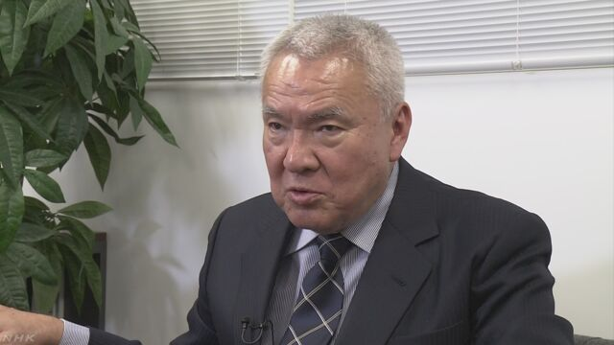
北朝鮮が２５日、軍の創設８５年の節目を迎える中、アメリカ軍の空母と海上自衛隊との共同訓練が日本海でも行われる見通しとなったことについて、海上自衛隊の司令官を務めた元海将は、北朝鮮による挑発行動をより強くけん制する狙いがあると指摘しています。
日米の共同訓練が日本海でも行われる見通しとなったことについて、海上自衛隊で自衛艦隊司令官などを務めた元海将の香田洋二さんは、「日米安保体制は盤石だということを発信するとともに、アメリカとして、北朝鮮による核兵器とＩＣＢＭの開発をやめさせたい、その信号の送り方を高めたという意図がある」と述べ、北朝鮮による挑発行動をより強くけん制する狙いがあると指摘しています。
一方で２５日、北朝鮮東部で、大規模な砲撃訓練が行われていると、韓国メディアが伝えたことについては、「北朝鮮としてはアメリカが懸念している核と弾道ミサイルでアクションを取るのは得策ではない、しかし国内的にはアメリカに負けたのではない、自分たちには戦う能力があるということを見せるためのものだ」と指摘しました。
そのうえで今後の見通しについて、「アメリカとしては問題解決ではなく現状が維持されている状態だ。トランプ政権として北朝鮮と公式に接触していない中でいきなり攻撃することは考えにくいし、中国の対応も待つ必要がある。核と弾道ミサイルが削減の方向に向かう脈があると見れば緊張を下げていくと思うが、しばらくは硬軟両方に対応できるように現状を維持すると思う」と述べ、アメリカの北朝鮮に対するけん制はしばらく続くという認識を示しました。

米軍への弾薬提供で運用ルール案 防衛省
ＮＨＫ4月22日 4時48分
防衛省は、自衛隊がアメリカ軍に弾薬を提供する際には、現場の部隊長らが目的などを確認し、原則として提供する前に防衛大臣に報告し、判断が難しい場合は大臣に判断を仰ぐなどとした運用ルールの案をまとめました。
日米両政府は、自衛隊とアメリカ軍が弾薬などの物品や輸送などの役務を相互に提供しあう手続きを定めた協定を締結しており、安全保障関連法によって自衛隊の活動範囲が拡大したことを受けて見直しが行われ、今月、国会で承認されました。
これを受けて、防衛省は自衛隊がアメリカ軍に弾薬を提供したり輸送を行ったりする際の運用ルールの案をまとめました。
この中では、弾薬の提供にあたっては、緊急性が極めて高くアメリカ軍の要員の生命や身体の保護に使用されることや、災害派遣などの場合は、直接、人を殺傷する手段として用いないことなどを確認するとしています。
そして、現場の部隊長らが目的などを確認して可否を判断したあと、原則として、提供する前に防衛大臣に報告するほか、判断が難しい場合は大臣に判断を仰ぐとしています。
一方、弾薬の輸送にあたっては、核兵器や化学兵器などの大量破壊兵器、クラスター弾、それに劣化ウラン弾ではないことを確認するとしています。
防衛省は、こうした運用ルールを近く決定し、自衛隊に周知することにしています。

今村復興相の後任に吉野正芳氏を起用 安倍首相方針固める
ＮＨＫ4月25日 23時41分
安倍総理大臣は今村復興大臣が東日本大震災に関連し、被災者を傷つける発言をした責任を取りたいとして辞任する意向を固めたことを受けて、後任に、衆議院の東日本大震災復興特別委員長で、環境副大臣などを務めた自民党の吉野正芳氏を起用する方針を固めました。
今村復興大臣は２５日、みずからが所属する自民党二階派のパーティーで講演し、東日本大震災に関連して「社会資本などの毀損も、いろんな勘定のしかたがあるが、２５兆円という数字もある。これは、まだ、東北のほうだったからよかったが、もっと首都圏に近かったりすると、ばく大な額になる」と述べました。
今村大臣はその後、発言を撤回し謝罪しましたが、このあと同じパーティーに出席した安倍総理大臣は「東北の方々を傷つける極めて不適切な発言で、総理大臣として、おわびをさせていただきたい」と述べ、陳謝しました。
こうした中、今村大臣は被災者を傷つける発言をした責任を取りたいとして、復興大臣を辞任する意向を固め、２６日午前、総理大臣官邸で安倍総理大臣に辞表を提出する見通しです。
これを受けて安倍総理大臣は、内閣の重要課題と位置づける東日本大震災からの復興や、国会審議などへの影響を最小限に抑えるため、後任人事の調整に入り、今村大臣の後任に衆議院の東日本大震災復興特別委員長で、環境副大臣などを務めた自民党の吉野正芳氏を起用する方針を固めました。

今村復興相辞任の意向 自民幹事長「本人の自覚の問題」
ＮＨＫ4月25日 22時55分
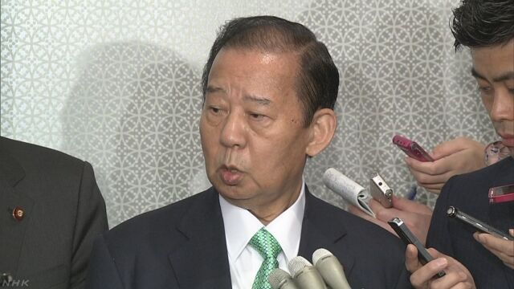
今村復興大臣が自民党の派閥のパーティーで、東日本大震災の復興に関連して、被災者を傷つける発言をした責任を取りたいとして、復興大臣を辞任する意向を固めたことについて、自民党の二階幹事長は「政権が緩んでいるとか、自民党が緩んでこうなったとか、そんなものではなく、本人の自覚の問題だ」と述べました。
自民党の二階幹事長は２５日夜、都内で記者団に対し「今村大臣本人から、責任を取って辞任したいという話があったので、残念だが、その決断を重く受け止めたい。この際、辞表の提出も、やむをえないという気持ちで、今村大臣と同じグループの一員として、深く反省のうえに、国民におわびを申し上げたい。政権が緩んでいるとか、自民党が緩んでこうなったとか、そんなものではなく、本人の自覚の問題だ」と述べました。
また、二階氏は今村大臣が辞任の意向を固めたことを、安倍総理大臣に電話で伝えたことも明らかにしました。
竹下国対委員長「あす各党におわび」
自民党の竹下国会対策委員長は国会内で記者団に対し、「今村大臣が辞意を固めたことは、萩生田官房副長官から話があった。私もかつて復興大臣を経験したが、被災者の方々の気持ちを思うと、『なんで、こんなことを言ったんだろう』と怒りに近い感情を覚えた。あす、各政党を回って、ご迷惑をかけたことを、おわびして歩かないといけないので、午前中の委員会は開かないことになると思う」と述べました。

今村復興相 辞任の意向固める
ＮＨＫ4月25日 21時25分
今村復興大臣は自民党の派閥のパーティーで、東日本大震災の復興に関連して、「まだ東北のほうだったから、よかった」などと、被災者を傷つける発言をした責任を取りたいとして、復興大臣を辞任する意向を固めました。安倍総理大臣は、国会審議などへの影響を最小限に抑えるため、速やかに後任人事の調整を進めるものと見られます。
今村復興大臣は２５日夜、みずからが所属する自民党二階派のパーティーで講演し、東日本大震災に関連して、「社会資本などの毀損も、いろんな勘定のしかたがあるが、２５兆円という数字もある。これは、まだ、東北のほうだったからよかったが、もっと首都圏に近かったりすると、ばく大な額になる」と述べました。
今村大臣はその後、発言を撤回し、謝罪しましたが、このあと同じパーティーに出席した安倍総理大臣は、「東北の方々を傷つける極めて不適切な発言で、総理大臣として、おわびをさせていただきたい」と述べ、陳謝しました。
これに対して、野党側からは「被災者の心を傷つける暴言だ」などとして、今村大臣の辞任を求める声が出ていました。
こうした中、今村大臣は被災者を傷つける発言をした責任を取りたいとして、復興大臣を辞任する意向を固めました。
今村大臣は、衆議院比例代表九州ブロック選出の当選７回で、７０歳。外務政務官や農林水産副大臣のほか、衆議院東日本大震災復興特別委員長を務め、先の内閣改造で、復興大臣として入閣しました。
今村大臣は今月４日の記者会見で、いわゆる自主避難者が帰還するかどうかは自己責任だなどという認識を示したほか、記者に「うるさい」などと述べ、その後、撤回していました。
安倍総理大臣は政権運営や国会審議などへの影響を最小限に抑えるため、速やかに後任人事の調整を進めるものと見られます。
宮城県知事「辞任は残念」
宮城県の村井知事は「今村大臣は、これまで復興に尽力して下さっていたのでみずからの発言で辞任するのは残念です。次の人は被災地に寄り添ってほしい」と話しました。
南三陸町長「後任は被災３県選出の議員に」
宮城県南三陸町の佐藤仁町長はＮＨＫの取材に対し「悪意があったわけではないと思うが、復興大臣として適切な発言かどうかは見極めてほしかった。これまでの失言も含めると、被災地の人の中には不快な思いをした人もいたと思うので、辞任はやむをえないのではないか」と述べました。
また、後任の復興大臣については「震災から６年がたち風化も懸念されている中で、もう一度原点に戻るためにも、被災地のことをよくわかっている被災３県選出の議員に大臣になってもらいたい」と述べました。
南相馬市長「冒とくと言わざるをえない」
原発事故に伴う避難指示の大部分が去年７月に解除された福島県南相馬市の桜井勝延市長は「なぜ、復興大臣から、このような発言が出るのか。震災で多くの人が亡くなり、崩壊しそうな地域もある。こうした人たちへの冒とくだと言わざるをえない」というコメントを出しました。
一方、今村大臣が大臣を辞任する意向を固めたことについては「コメントする立場にない」としています。

首相 今村復興相の発言を陳謝「極めて不適切」
ＮＨＫ4月25日 20時33分
安倍総理大臣は、今村復興大臣が自民党の派閥のパーティーで東日本大震災の復興に関連して、「まだ東北のほうだったからよかった」などと述べたことについて、「東北の方々を傷つける極めて不適切な発言だ」などと述べたうえで、陳謝しました。
今村復興大臣は、２５日夜、自民党の派閥のパーティーで講演し、東日本大震災の復興に関連して、「社会資本などの毀損も２５兆円という数字もあるが、まだ、東北のほうだったからよかった」などと述べました。
その後、今村大臣は、誤解を招きかねない発言だとして撤回し、謝罪しました。
このあと、同じパーティーに出席した安倍総理大臣はあいさつの中で、「安倍内閣の今村復興大臣の講演の中において、東北の方々を傷つける極めて不適切な発言があった。総理大臣としておわびをさせていただきたい」と述べ、陳謝しました。
自民 二階幹事長「問題がありすぎてはだめ」
自民党の二階幹事長は、今夜開かれた派閥のパーティーで、「政治は、いつでも批判があるし、色んなことがある。民主主義の中で、どうしても耐えていかないといけない問題だが、その問題がありすぎてはだめだ。ですから、みずからを律しながら、チームワークで、気を引き締めて政治に臨んでいかなくてはならない」と述べました。
自民 下村幹事長代行「注意重ねて」
自民党の下村幹事長代行は、東京都内で記者団に対し、「真意は、『東北でよかった』ということではなかったと思うが、誤解されるような発言は本当に気をつけるべきだ。今村大臣本人から真意をしっかりと説明してもらいたい。今まで以上に、閣僚や与党議員全体が、注意に注意を重ねるべきだ」と述べました。
民進 福山幹事長代理「首相は更迭すべき」
民進党の福山幹事長代理は、記者団に対し、「復興大臣として、あるまじき発言であり、言語道断だ。即刻、辞任してもらうしかないし、議員としても、適切でない。一度ならずも、二度までも、被災地の方々を傷つける、心ない発言は、復興大臣として、ふさわしくないか、国民もわかると思う。安倍総理大臣は、おわびするのも大切だが、その前に任命した者として、即刻、更迭すべきだ」と述べました。
共産 小池書記局長「暴言中の暴言 即刻罷免すべき」
共産党の小池書記局長は、記者団に対し、「暴言中の暴言だ。被災者の心を逆なでする、傷つける許されない発言だ。謝罪、撤回で済む話ではなく、安倍総理大臣は、即刻罷免すべきだ。議員の職にとどまることも許されないのではないか」と述べました。
維新 遠藤国対委員長「許されない発言で辞任に値する」
日本維新の会の遠藤国会対策委員長は、ＮＨＫの取材に対し、「東日本大震災の被災者に寄り添い、被災地の復旧・復興にあたっていく復興大臣としても、国会議員としても、到底、許されない発言で、辞任に値する。わが党としては、政府・与党に対し、今村復興大臣の辞任を求めていく」と述べました。

今村復興相 震災復興に関連し「東北のほうでよかった」と発言
ＮＨＫ4月25日 20時25分
今村復興大臣は２５日夜、自民党の派閥のパーティーで講演し、東日本大震災の復興に関連して、「まだ東北のほうだったからよかった」などと述べました。その後、今村大臣は、誤解を招きかねない発言だとして撤回し、謝罪しました。
今村復興大臣は２５日夜、所属する自民党二階派のパーティーで講演し、東日本大震災の復興に関連して、「社会資本などの毀損も、いろんな勘定のしかたがあるが２５兆円という数字もある。これは、まだ東北のほうだったからよかったが、もっと首都圏に近かったりするとばく大な額になる」と述べました。
このあと、今村大臣はみずからの発言について、記者団に対し、「東北でもあれだけのひどい災害だったので、これが首都圏に近いほうだったら、もっととんでもない災害になっているという意味で言った。決して東北のほうでよかったという趣旨ではない。取り消させていただく」と述べ、撤回しました。
そのうえで今村大臣は、「ご心配いただいたことについては、改めてしっかりとおわびを申し上げる」と述べ、謝罪しました。
今村復興相「深く深くおわび」
今村復興大臣は２５日夜、記者団に対し、みずからの発言について、「私の不適切な発言で皆様を傷つけたことを深く深くおわび申し上げます。まことに申し訳ありませんでした」と述べました。
今村復興相の一連の発言
今村復興大臣は、さきに記者会見で、質問した記者に対し、「うるさい」などと述べ、陳謝したほか、原発事故によるいわゆる「自主避難者」が帰還するかどうかは、自己責任だなどという認識を示しその後、撤回し、陳謝しました。
２６日の参院復興特別委の審議 取りやめも
今村復興大臣が、２５日夜、みずからの講演での発言を撤回し、謝罪したことを受け、民進党の榛葉参議院国会対策委員長は、自民党の松山参議院国会対策委員長に電話で、「あす予定されている参議院の東日本大震災復興特別委員会の審議は取りやめるべきだ」と求めました。これに対して、松山氏は、「状況を確認してあす改めて協議したい」と述べました。
宮城県知事「東北を軽んじている」
宮城県の村井知事は、「首都圏と東北を比較したらばく大な財源が必要になるというのは、そのとおりかもしれない。ただ、『東北だからよかった』というのは被災者の感情を逆なでするものであり、東北を軽んじている印象を与える。復興大臣という要職にあるので発言にはくれぐれも注意してほしい」というコメントを出し、批判しました。
南三陸町長「誤解招く」
宮城県南三陸町の佐藤仁町長は、ＮＨＫの取材に対し「もし首都圏で東日本大震災と同じ規模の災害が起きた場合、東北と比べるとばく大な額の財源が必要になることは間違いないので、そういった意味合いで発言したのではないか。悪意はなかったと思うが、受け止め方が分かれるような発言をするのは誤解を招くので気をつけてほしい」と述べました。
陸前高田市長「立場をしっかりと理解して」
岩手県陸前高田市の戸羽太市長は「被災地を傷つけるつもりで発言したわけではないと思うが、その言葉によって傷ついたり不快な思いをしたりする人は被災地にたくさんいる。復興大臣を頼りにしている人もいるので立場をしっかりと理解して発言には気をつけてほしい」と話していました。
東松島市長「趣旨を確認したい」
宮城県東松島市の阿部秀保市長は「今、初めて聞いて驚いている。影響力の大きい方の発言なので、発言自体がどんな趣旨で発言したのかまずは確認したい」と話しています。
原発立地の双葉町長「寄り添った姿勢感じない」
東京電力福島第一原発が立地し、原発事故の影響で町の面積の９６％が住民が長期間にわたって戻ることが難しい「帰還困難区域」になっている福島県双葉町の伊澤史朗町長は、「発言が本当ならばあまりにも遺憾だ。今村大臣をめぐっては前回の発言のこともある。震災と原発事故で本当に苦しんでいる人たち一人一人に寄り添った対応が必要なのにそうではない姿勢を感じる」と話しています。
被災地で批判の声相次ぐ
今村復興大臣の発言について、東日本大震災の被災地、仙台市では批判の声が相次いでいます。
震災の発生当時、宮城県名取市に住んでいたという２０代の男性は「怒りを感じています。人が少ないからと思っての発言だと思うが、大臣の身分での発言ではないと思う。まだ復興は進んでいない。現地の人の気持ちを考えてほしい」と話していました。
また仙台市の３０代の男性は「６年経ってきているので、徐々に風化して震災のことが忘れ去られているのではないかと感じる。そういう発言をする人が復興大臣に選ばれたということは選んだ人の責任だと思うし、本人も自覚が足りないと思う」と話していました。
さらに２０代の男性は「正直、悲しい。他人ごとだと感じているのではないか。復興のかじ取りをする人がこういう発言をするのは残念でむなしいし、あきれて言葉にできない」と話していました。
宮城県気仙沼市の仮設住宅でも怒りの声が相次ぎました。
震災で自宅を失い気仙沼市の仮設住宅で６年近く暮らしている吉田規夫さん（６８）は「いまテレビでニュースを見ましたが、被災者の気持ちを害するひどい発言だと思います」と話していました。また、同じ仮設住宅に暮らす小野寺厚志さん（６２）は「ひどい発言でこんなことを言う大臣には辞めてもらいたいです。発言を撤回すればよいという問題でもありません」と話していました。
宮城県南三陸町の仮設住宅に６年近く暮らしている４０代の男性は「非常に怒りを覚えます。こうした人が復興大臣をしているのは不適切だと思います。先日、宮城県の被災地に視察に来たばかりなのにこの程度の考えだから復興がなかなか進まないのではないか」と話していました。
また、宮城県女川町の仮設住宅で暮らす６０代の男性は「復興大臣がこのような発言をするとは到底、受け入れられません。私たちに寄り添ってくれていないと感じます。もっと考えて発言してほしい」と話しています。

辺野古沖の護岸建設に着手 沖縄防衛局
ＮＨＫ4月25日 11時39分
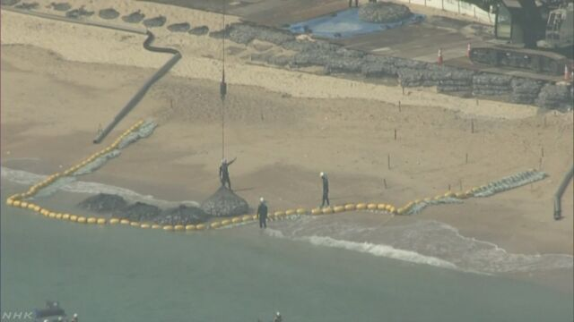
沖縄のアメリカ軍普天間基地の移設計画で、沖縄防衛局は２５日午前、名護市辺野古沖で護岸の建設に着手しました。これにより、海上の埋め立てに向けた工事が本格化することになり、計画の阻止を掲げる沖縄県などの反発がさらに強まると見られます。
沖縄のアメリカ軍普天間基地の名護市辺野古への移設に向けて、沖縄防衛局は、ことし２月、海上の埋め立て工事に着手し、これまでに濁った海水が広がるのを防ぐ膜の設置が完了しました。
そして、２５日午前、埋め立て予定地の周りを取り囲む護岸の建設に着手しました。
現場では、午前９時２０分ごろ、陸上に設置されたクレーンを使ってネットに入った石材が海に沈められました。
これに対し、埋め立てに反対する人たちは、カヌーに乗って抗議の声を上げていました。護岸は、石材やブロックを海に沈めるなどして造られるということで、沖縄防衛局は、その後、内側に土砂を投入して埋め立てる計画です。
護岸の建設により海上の埋め立てに向けた工事が本格化し、原状回復が難しくなるとされています。移設計画の阻止を掲げる沖縄県の翁長知事は、沖縄防衛局が、海底の岩礁を壊すための許可を得ていないとして、工事の差し止めを求める裁判を起こすことを検討する考えを示していて、工事の本格化に対し、反発がさらに強まると見られます。
座り込みで抗議
沖縄県名護市辺野古の埋め立て予定地に隣接するアメリカ軍基地キャンプシュワブのゲート前では朝からおよそ５０人が道路に座り込み「埋め立て工事は許さんぞ」などと声を上げて護岸工事が始まったことに抗議しました。
このうち沖縄県宜野湾市の６７歳の男性は「護岸工事の着手がとうとう来たかという悲しい気持ちです。日本は民主主義の国なので政府は沖縄の民意を尊重して私たちと対話してほしい」と話していました。
また、沖縄県与那原町の５０歳の男性は「私たちは無責任に日本の安全保障を否定しているのではなく、沖縄が安全保障の負担を背負いすぎていることに抗議している。少しでも工事を遅らせるために座り込みを続けたい」と話していました。
防衛相「説明尽くす努力を継続する」
稲田防衛大臣は閣議のあと記者団に対し、「普天間飛行場の１日も早い返還を実現し、危険性を除去することが極めて重要な課題であるということは、国と沖縄県の共通認識で、最高裁判決と去年３月の和解の趣旨に従って、沖縄県と協力して移設事業を進める考えだ。沖縄の負担軽減にかかる政府の取り組みについて、説明を尽くす努力を継続する必要があり、今後とも、政府全体として、あらゆるレベルで沖縄県との対話を深めていくことが重要だ」と述べました。
官房長官 全面返還への確かな一歩
菅官房長官は、閣議のあとの記者会見で、「工事開始は、多くの人々が望んできた普天間飛行場の全面返還を実現する確かな一歩だ。最高裁判所の判決および和解の趣旨に従い、国と沖縄県がお互いに協力して工事を進めていくことが求められており、引き続き、関係法令にもとづいて、着実に、早期に工事を進め、１日も早い返還を実現したい」と述べました。
そのうえで、菅官房長官は、「普天間飛行場の危険除去と抑止力を考えた時に、辺野古への移設が唯一の解決策だと地元に説明しながらきょうを迎えた。辺野古に移設することによって、結果的には、沖縄にいる米軍の３分の１がグアムに移転することが実現し、大幅に沖縄の負担軽減につながっていくこともしっかり説明していきたい」と述べました。
自民 二階幹事長「成功へきちんとバックアップ」
自民党の二階幹事長は、記者会見で、「正規の手続きを踏み、情勢を判断して、護岸の建設に着手したわけだから、われわれとしては、それが成功するよう、きちんとバックアップしていきたい」と述べました。
また、二階氏は、沖縄県などの反発について、「沖縄県の翁長知事一家とは大変親しくしているが、政治はまた別なので、相手の出方しだいで対応していきたい」と述べました。
民進 大串政調会長「強権的な進め方だ」
民進党の大串政務調査会長は記者会見で「安倍政権が強権的にものを進めようとしている感じがありありとする。今回の工事も本当に沖縄の皆さんの気持ちに最大限寄り添ったものになっているかというと、懸念が大いにあると言わざるを得ず、安定的に基地負担の軽減を進めることが実現されない可能性もあるのではないか。沖縄の皆さんの気持ちに最大限寄り添うよう、安倍政権は態度を変えてもらわないといけない」と述べました。
公明 山口代表「政府として大事な取り組み」
公明党の山口代表は、記者会見で、「普天間飛行場の危険を除去するための唯一の選択肢である辺野古移設を着実に進めていくことは、政府として大事な取り組みだ。沖縄の人たちの理解をいただけるよう、政府には、基地の返還や負担の軽減なども進めてもらいたい」と述べました。
共産 小池書記局長「民意を一顧だにしない ひきょうなやり方」
共産党の小池書記局長は、記者会見で、「護岸工事を強行したことに断固抗議したい。新基地建設反対の沖縄県民の民意は、知事選挙などの圧倒的な審判で明らかだ。民意を一顧だにせず、『辺野古が唯一』と突き進むのは民主主義の国では許されないことだ。むき出しの強権でしか事を運べないのは、既成事実を積み上げれば県民が諦めるだろうと考えているからで、本当にひきょうなやり方だ。沖縄県民の戦いに、全国で連帯して、新基地建設は絶対に許さないという声を広げていきたい」と述べました。
維新 馬場幹事長「できるだけ早く辺野古への移設推進すべき」
日本維新の会の馬場幹事長は、記者会見で、「緊迫したアジア情勢を踏まえるとともに、沖縄の基地負担の軽減を図るためにも、できるだけ早く、普天間基地の辺野古への移設を推進していくべきだ。そのうえで、沖縄の負担をさらに軽減するため、日本全体でどういう方法がとれるのか、沖縄の皆さんの心に沿って対応していくべきだ」と述べました。
自由 小沢代表「基地つくる必要性はない」
自由党の小沢代表は、記者会見で、「海を埋め立てて、基地をつくる必要性はない。日本政府が、ただひたすらに、基地を作ると言って、強行しようとしていることは遺憾だ。今のアメリカの軍事戦略からみれば、沖縄に海兵隊を駐留させている意味はない。アメリカ政府ときちんと話すべきだ」と述べました。
社民 又市幹事長「沖縄の自己決定権踏みにじる暴挙」
社民党の又市幹事長は、記者会見で、「沖縄の民意は、明らかに新基地建設に反対であり、断固抗議したい。沖縄の自己決定権を踏みにじる暴挙だと言わざるをえない。政府には、沖縄県側と円満な話し合いを進めることを求めていきたい。沖縄の民意に寄り添ってしっかりと連帯し、建設阻止を求めて戦っていきたい」と述べました。

辺野古沖の護岸建設に着手 工事本格化に反発強まる
ＮＨＫ4月25日 18時01分
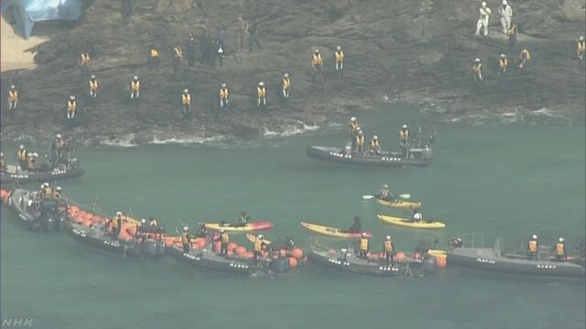
沖縄のアメリカ軍普天間基地の移設計画で、沖縄防衛局は、名護市辺野古沖で護岸の建設に着手しました。これにより、海上の埋め立てに向けた工事が本格化することになり、沖縄県の翁長知事が工事の差し止めを求める裁判を含めあらゆる手段で移設を阻止する構えを示すなど、反発が強まっています。
沖縄のアメリカ軍普天間基地の名護市辺野古への移設に向けて、沖縄防衛局は、ことし２月、海上の埋め立て工事に着手し、これまでに濁った海水が広がるのを防ぐ膜の設置を終えました。
そして、２５日午前、埋め立て予定地の周りを取り囲む護岸の建設に着手しました。
現場では、午前９時２０分ごろ、陸上に設置されたクレーンを使ってネットに入った石材が海に沈められました。
これに対し、埋め立てに反対する人たちは、カヌーや船で海に出て抗議しました。
沖縄防衛局は、早ければ、およそ１年後には護岸ができた部分から順次、土砂を投入して埋め立てる方針で、およそ５年で埋め立てを完了したいとしています。
護岸の建設により海上の埋め立てに向けた工事が本格化し、原状回復が難しくなるとされています。
移設計画の阻止を掲げる沖縄県の翁長知事は、２５日、記者団に対し、沖縄防衛局が、海底の岩礁を壊すための許可を得ていないとして、「岩礁の破砕が確認された場合は工事差し止め訴訟を含め、あらゆる法的手段を駆使して厳正に対応していく」と述べ、工事の本格化に対し、反発が強まっています。
工事進めば現状回復困難に
護岸の建設では、大量の石材やブロックなどが海に投入されるため、工事が進むと原状回復が難しくなるとされていて、大きな節目となります。
名護市辺野古沖では、ことし２月から、工事に伴い、濁った海水が広がるのを防ぐため埋め立て予定地の周りに膜を設置する作業が行われました。
２５日、沖縄防衛局が着手したのは、埋め立て予定地およそ１６０ヘクタールの周りを取り囲むおよそ４．８キロにわたる護岸の建設です。
護岸の建設は複数の工法で行われ、このうち２５日着手した埋め立て予定地の北側では、「傾斜堤」と呼ばれる護岸が造られます。
この工法では、ネットに入った石材を海底に積み上げたあと、ブロックで斜面を覆い、コンクリートで補強します。
このほか、水深が深い場所では、海底に鋼鉄のパイプを打ち込む工法や、「ケーソン」と呼ばれる鋼鉄の箱を据え付ける工法が取られます。
護岸の完成には、およそ３年を見込んでいて、早ければおよそ１年後には護岸ができた部分から順次土砂を投入して埋め立てる方針です。
最終的に投入される土砂は２０００万立方メートル余り、東京ドームおよそ１６杯分に上る見込みで、今後、およそ５年で埋め立てを完了したいとしています。
２５日着手した護岸の建設は、本格的な埋め立てに向けた第１段階であるとともに、大量の石材やブロックなどが海に投入されるため、工事が進むと原状回復が難しくなるとされていて、大きな節目となります。
負担軽減につながる⇔基地強化につながる
沖縄のアメリカ軍普天間基地の名護市辺野古への移設計画をめぐっては、政府が基地負担の軽減につながるとする一方、計画に反対する人たちからは、基地の機能が強化されるという見方も出ています。
アメリカ軍普天間基地は、宜野湾市の市街地に囲まれ、政府は、移設によって危険性を除去できるとしています。
また、今の普天間基地の広さが４８０ヘクタール余りなのに対し、名護市辺野古の移設先で新たに埋め立てるのはおよそ１６０ヘクタールで、基地が返還されれば、沖縄全体の基地の面積は減ることになり、負担軽減につながるとしています。
一方、移設先には、今の普天間基地にはない軍用機に弾薬を搭載する専用エリアや、燃料を運ぶタンカーや艦船が接岸できる岸壁なども新たに整備される予定です。このため、移設計画に反対する人たちは「基地機能を大幅に強化した事実上の新基地建設だ」という見方を示し反発しています。
集落上空を飛行するケースも
名護市辺野古沖の埋め立て予定地には、オーバーランを含めて１８００メートルの滑走路がＶ字型に２本建設される予定です。
この滑走路を離着陸する軍用機について、沖縄防衛局は、パイロットが周囲の安全を目で見て確認しながら飛行する「有視界飛行」の場合、基本的に周辺の集落の上空を避け、海上をだ円形に回るルートを通るとしています。
一方、緊急時や運用上の理由によって、このルートを外れることがあるとしていて、集落の上空を飛行する可能性を否定していません。
また、視界が利かず、計器に頼って飛行する場合は、滑走路の北東にある名護市安部地区がルートにかかっています。
安部地区の浅瀬では、去年１２月、アメリカ軍の輸送機オスプレイが不時着して大破する事故が起きていて、移設先周辺の住民の間からは、滑走路が完成すると、これまで以上に軍用機が集落の上空を飛行するのではないかと、不安の声も上がっています。
沖縄県 あらゆる手段で阻止の構え
沖縄県は、沖縄防衛局が、先月末で期限が切れた海底の岩礁を壊すための許可を得ていないとしていて、護岸の建設で岩礁が壊されたと確認された場合、工事の差し止めを求める裁判を起こすことにしています。
また、沖縄県の翁長知事は、去年、最高裁判所で認められなかった「埋め立て承認の取り消し」とは別に、「埋め立て承認の撤回」をすることを明言していて、今後もあらゆる手段で辺野古への移設を阻止する構えです。
沖縄県の翁長知事は、県庁で記者団に対し、「サンゴ礁の生態系を死滅に追いやるおそれがあり、環境保全の重要性を無視した暴挙だと断ぜざるをえない。政府は、なりふり構わず埋め立て工事の着手という既成事実を作ろうとして躍起になっているが、護岸工事は始まったばかりで、二度と後戻りができない事態にまで至ったものではない」と述べました。
そのうえで、「政府の暴挙を止めるため、自然保護団体にも協力を強く訴えるとともに、護岸工事により、無許可の岩礁破砕行為が確認された場合は、工事差し止め訴訟を含めあらゆる法的手段を駆使して厳正に対応していく。辺野古に新基地を造らせないという県民との約束を実現するため全力で戦う」と述べました。
また、翁長知事は、埋め立て承認の撤回について、「撤回を視野に入れて、法的な観点や国の日々の動き、全体の流れを勘案しながらあらゆる動きを想定して弁護団と議論している」と述べました。
名護市長「県民の意志無視した強行 許せない」
アメリカ軍普天間基地の名護市辺野古への移設計画に反対する名護市の稲嶺進市長は、「県民の意志の重みを無視した形で強行する政府のやり方は到底許せない。工事に着手したという既成事実を作るための一つのパフォーマンスだ」と述べました。そのうえで、「政府は名護市の頭越しに工事を進めているが、石材を投入したからといって新しい基地が造られることには絶対にならないとはっきり言っておきたい」と述べ、移設計画に反対する姿勢に変わりがない考えを示しました。
那覇で号外 市民は
那覇市の中心部では、護岸工事が始まったことを伝える新聞の号外が配られ、受け取った人たちが足を止めて読む姿が見られました。
このうち那覇市の３０代の会社員の男性は「選挙を通じて辺野古への移設反対の意思を表明しているのに、くみ取ってもらえない状況は民主主義国家としておかしいと思います。政府の強権的なやり方には納得できません」と話していました。
また、沖縄県嘉手納町の７０代の女性は「反対の声に聞く耳を持ってくれない政府には、戦争で痛めつけられた沖縄県民のことをもう少し考えてほしい」と話していました。
一方、那覇市の７０歳の無職の男性は、「普天間基地の危険性を除去するためには早く移設計画が進むべきだと思う」と話していました。
また、那覇市の４０代の会社員の男性は「国の政策でどこかが犠牲になることは、基地建設に限らずあることで、移設はしかたがない面があると思います。気持ちとしては諦めに近い感情かもしれません」と話していました。
海上で抗議 職員が制止も
名護市辺野古沖の海上では、移設計画に反対する人たちが、カヌーや船で海に出て、立ち入りを制限するフロートまで近づき、護岸工事の着手に抗議しました。現場では、海上保安庁のボートが警戒に当たり、カヌーが作業が行われている海岸に近づこうとすると、ウェットスーツを着た職員が海に飛び込んでカヌーを押さえ制止する様子も見られました。

辺野古沖の護岸建設に着手へ 沖縄県さらに反発か
ＮＨＫ4月25日 4時00分
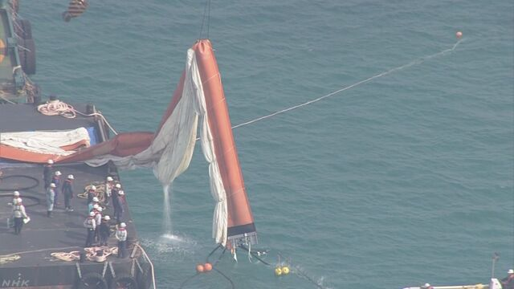
沖縄のアメリカ軍普天間基地の移設計画で、沖縄防衛局は２５日の午前にも名護市辺野古沖で、護岸の建設に着手する方針を固めました。これにより、海上の埋め立てに向けた工事が本格化することになり、計画の阻止を掲げる沖縄県などの反発がさらに強まると見られます。
沖縄のアメリカ軍普天間基地の名護市辺野古への移設に向けて、沖縄防衛局はことし２月、海上の埋め立て工事に着手し、これまでに濁った海水が広がるのを防ぐ膜の設置が完了しました。そして、防衛省関係者によりますと、海上の条件がよければ２５日午前にも、埋め立て予定地の周りを取り囲む護岸の建設に着手する方針を固めました。
護岸は石材を海に沈めるなどして造られるということで、沖縄防衛局はその後、内側に土砂を投入して埋め立てる計画です。
護岸の建設により、海上の埋め立てに向けた工事が本格化し、原状回復が難しくなるとされています。
移設計画の阻止を掲げる沖縄県の翁長知事は、沖縄防衛局が海底の岩礁を壊すための許可を得ていないとして、工事の差し止めを求める裁判を起こすことを検討する考えを示していて、工事の本格化に対し、反発がさらに強まると見られます。

安倍首相 靖国神社の春の例大祭に真榊を奉納
ＮＨＫ4月21日 8時08分
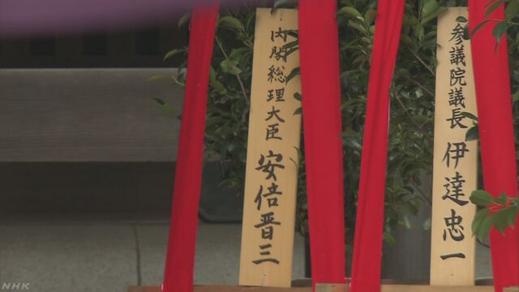
安倍総理大臣は２１日から始まった靖国神社の春の例大祭に合わせて、「真榊（まさかき）」と呼ばれる鉢植えの供え物を奉納しました。
東京・九段の靖国神社では２１日から３日間の日程で春の例大祭が始まりました。安倍総理大臣はこれに合わせて「内閣総理大臣安倍晋三」名で、「真榊」と呼ばれる鉢植えの供え物を奉納しました。
安倍総理大臣は、２１日午前中は閣議に出るほか、午後には天皇陛下の退位に向けた政府の有識者会議に出席し退位の制度設計などを盛り込んだ最終報告を受け取る予定で、春の例大祭にあわせた靖国神社参拝は行わない見通しです。
安倍総理大臣は去年の春と秋の例大祭にも今回と同様に「真榊」を奉納していて、８月１５日の終戦の日には自民党総裁として私費で玉串料を納めています。また、塩崎厚生労働大臣も今回の例大祭に合わせて「真榊」を奉納しました。
官房長官 私人の行動で見解控えたい
菅官房長官は、閣議のあとの記者会見で、「私人としての行動に関することであり、政府として見解は控えたい」と述べました。
また、菅官房長官は、記者団から、みずからが靖国神社に参拝することや、真榊を奉納する考えがあるか質問されたのに対し、「私はありません」と述べました。
さらに、菅官房長官は、安倍内閣の閣僚が参拝するかどうかについて「私人としての行動であり、それぞれの個人の判断だと思っている」と述べました。

超党派議員９５人が参拝 靖国神社春の例大祭
ＮＨＫ4月21日 10時26分
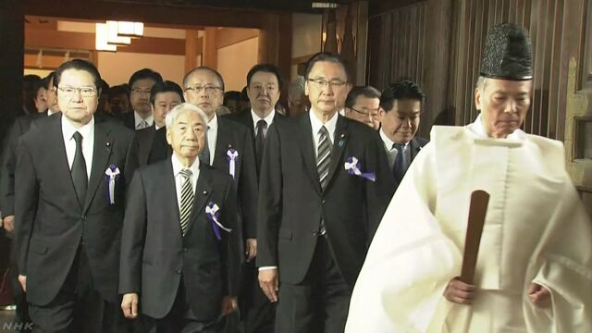
超党派で作る「みんなで靖国神社に参拝する国会議員の会」の衆参両院の国会議員９５人が２１日、春の例大祭が行われている靖国神社に参拝しました。
「みんなで靖国神社に参拝する国会議員の会」は毎年、春と秋の例大祭と８月１５日の終戦の日に、東京・九段の靖国神社に参拝しています。
２１日は、会長を務める自民党の尾辻元参議院副議長や民進党の羽田元国土交通大臣、日本維新の会の東総務会長、日本のこころの中山代表ら、超党派の衆参両院の国会議員９５人が、午前８時に靖国神社の本殿に昇殿し、そろって参拝しました。
安倍内閣からは、衛藤総理大臣補佐官や水落文部科学副大臣らが参拝しました。
このあと、尾辻氏は記者会見し、安倍総理大臣が春の例大祭に合わせた靖国神社参拝は行わない見通しであることについて、「安倍総理大臣が国益を最優先してご判断なさるべきだろうと考えている」と述べました。

ヒトラー「わが闘争」教材使用は“否定的に引用” 文科省ＨＰ
ＮＨＫ4月25日 11時27分
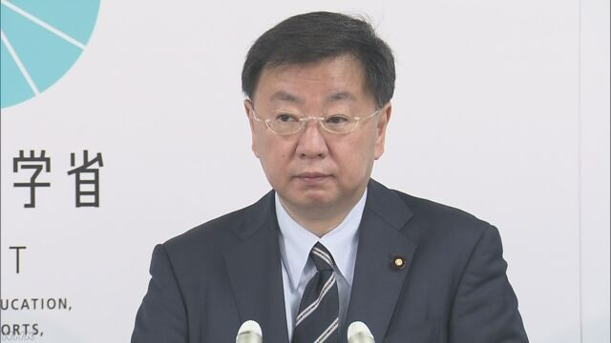
松野文部科学大臣は、閣議の後の記者会見で、ヒトラーの著書「わが闘争」を教材として使うことについて、一部を引用する場合には、あくまで否定的に引用した授業が行われているとする見解を文部科学省のホームページに掲載したことを明らかにしました。
ナチス・ドイツの総統だったヒトラーの著書「わが闘争」を学校の教材として使うことについて、文部科学省は、日本語のほか、英語とドイツ語で、文部科学省のホームページに見解を掲載しました。
見解では、人種に基づく差別などは絶対にあってはならないとの理念のもとで、教育活動を一貫して行っているとしたうえで、「わが闘争」の一部を引用する場合には、あくまで否定的に引用した授業が行われているとしています。
また、今月１８日に行われた中国外務省の会見において、日本政府が「わが闘争」を教材として用いることを選択した旨の発言があったことついては、誤解に基づく発言であり、事実関係の確認がなされていないと指摘しています。
松野文部科学大臣は記者会見で、「人種に基づく差別やジェノサイドは絶対に許さないという意識をしっかりと定着させるための教育の充実を図っていく」と述べました。

官房長官 スノーデン文書「出所不明でコメント控える」
ＮＨＫ4月25日 11時43分
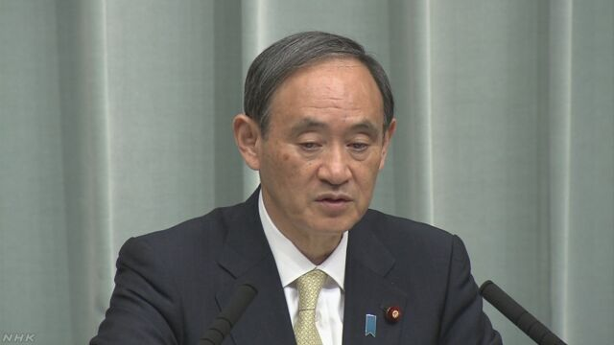
菅官房長官は閣議のあとの記者会見で、アメリカのＣＩＡ＝中央情報局の元職員が持ち出した機密文書に電子メールの監視システムを日本側に提供したとする記述があったことについて、出所不明の文書であり政府としてコメントは控えると述べました。
アメリカのＣＩＡ＝中央情報局のスノーデン元職員が４年前に持ち出した機密文書の中に、アメリカのＮＳＡ＝国家安全保障局がネット上の電子メールや通話記録などを収集・検索できるとされる監視システムを日本側に提供したとする記述があったことが明らかになりました。
これについて菅官房長官は記者会見で「報道は承知しているが、文書は出所不明のものだ。政府としてコメントすることは控えたい」と述べました。
そのうえで菅官房長官は、記者団がＮＳＡからシステムの提供を受けたのか質問したのに対し、「日米の間では平素からいろいろな意味の情報交換は行っているが、具体的な内容は相手国との関係もあるので、いちいち答えるべきではない」と述べました。

スノーデン文書の中に日本情報 ネットメディアが公開
ＮＨＫ4月24日 19時21分
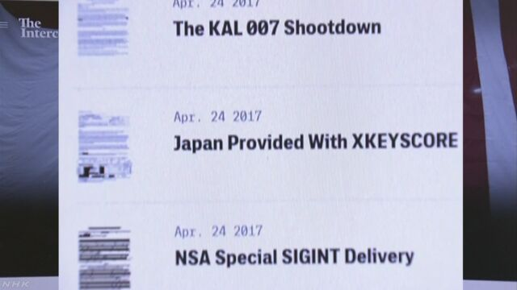
４年前、アメリカのＣＩＡ＝中央情報局のスノーデン元職員が持ち出した機密文書の中に安全保障の分野を中心に日本に関わる情報があることが明らかになりました。文書を保管・管理するアメリカのネットメディアが２４日夜、公開を始め、国内でも検証を求める動きが出てくる可能性もあります。
ＣＩＡのスノーデン元職員は２０１３年、アメリカのＮＳＡ＝国家安全保障局が、大手の通信会社やインターネット関連企業から個人の電話の通話記録やメールの内容を極秘に収集していたとする機密文書を持ち出し、メディアに告発、ロシアに亡命しました。
持ち出した機密文書の中に安全保障の分野を中心に日本に関わる情報があることが明らかになり、アメリカのネットメディア「インターセプト」が日本時間の２４日夕方６時ごろから保管・管理する１３のファイルについてネット上で公開を始めました。
公開されたファイルのうち２００４年の文書では、東京にある在日アメリカ軍の横田基地で通信機器の製造施設を作る際、ほとんど日本側が支払ったという記述があります。
さらに、製造された機器がアメリカの世界での諜報活動に使われ、「特筆すべきはアフガニスタンでのアルカイダ攻撃を支えたアンテナだ」と記載されています。
また、世界をしんかんさせた１９８３年にサハリン沖で大韓航空機が撃墜された事件についても記載がありました。それによりますとアメリカが旧ソ連の責任を追及するため、自衛隊が傍受したソビエト機の交信記録の音声データを渡すよう求めていたほか、その後、音声データが国連に持ち込まれたいきさつが書かれています。
さらに２０１３年の文書では、ＮＳＡが「ＸＫＥＹＳＣＯＲＥ」というネット上の電子メールや通話記録などを収集・検索できるとされる監視システムを日本側に提供したとする記述もあります。
防衛省は「問い合わせのあった未公開文書がどのような性格の文書であるか承知していないため、防衛省としてコメントすることは差し控えます」としています。いずれも内容の詳細はわかっていませんが、今後、国内でも検証を求める動きが出てくる可能性もあります。
スノーデン元職員が持ち出した日本に関する機密文書については、今夜（２４日）午後１０時からの「クローズアップ現代＋」で詳しくお伝えします。

特定秘密 去年は４９件を指定 ５件は指定解除
ＮＨＫ4月25日 4時00分
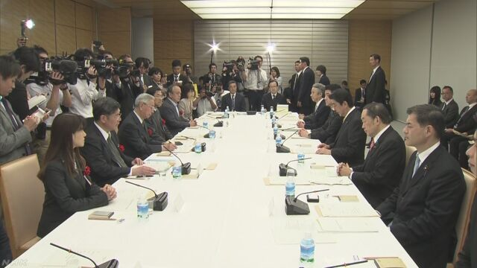
政府は特定秘密保護法に基づいて、去年１年間に新たに４９件の情報を特定秘密に指定する一方、法律の施行後、初めて５件の指定を解除し、近くこうした内容を国会に報告することにしています。
特定秘密保護法では法律の適正な運用を確保するため、年に１回、総理大臣が国会に運用状況を報告することになっており、これを前に政府は２４日夜、有識者から意見を聞く「情報保全諮問会議」を開きました。
この中で安倍総理大臣は「法律の施行から２年余りがたち、北朝鮮のミサイルの動向に関して、アメリカなどから非常に機微にあたる情報がより多く得られるようになったと実感している。法制度の創設により、わが国の情報管理について諸外国からの信頼が高まったからだ」と述べ、制度の意義を強調しました。
そして、政府は有識者に対し、去年１年間に新たに４９件の情報を特定秘密に指定し、指定された情報は合わせて４８７件になったことなどを報告しました。
府省庁ごとの内訳は、防衛省が２８９件と最も多く、次いで内閣官房が６６件、外務省が３９件、警察庁が２９件などとなっています。
一方、法律が施行されてから初めて、５件の指定が解除されたことも報告されました。
政府は有識者の意見を添付した報告案を近く閣議決定し、来月中旬にも国会に報告することにしています。

特定秘密の事前指定や解除の在り方 検討を確認
ＮＨＫ4月20日 21時08分
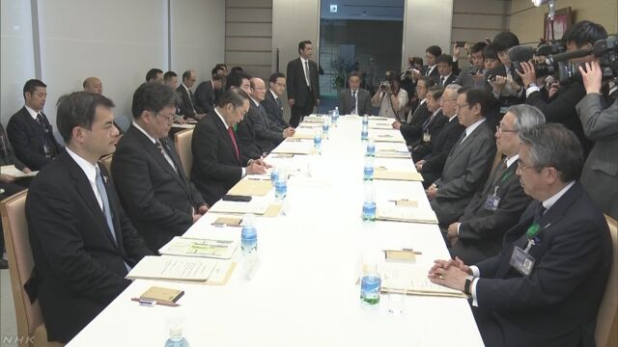
特定秘密の指定が適切かどうかチェックする政府の保全監視委員会は、２０日会合を開き、具体的な情報が得られることを見込んで、あらかじめ特定秘密に指定していたケースについて、指定や解除の在り方を検討していくことを確認しました。
特に秘匿が必要な情報を指定する特定秘密をめぐっては、特定秘密を指定する省庁の幹部らでつくる政府の保全監視委員会が、指定や解除などが適切に行われているかをチェックすることになっていて、２０日総理大臣官邸で保全監視委員会の会合が開かれました。
会合では、具体的な情報が得られることを見込んで、あらかじめ特定秘密に指定していたケースについて、特定秘密の検証や監察などを行う独立公文書管理監から、指定は慎重に行い、必要に応じて速やかに指定を解除するよう指摘されたことが報告されました。
そして、こうしたケースについて、それぞれの省庁の実態を踏まえながら、指定や解除の在り方を検討していくことを確認しました。
また、会合では、特定秘密の廃棄後に特定秘密の漏えいが発覚した場合、事実関係の把握や処罰が難しくなるなどとして、廃棄は慎重に行うことも確認しました。

ＧＰＳ捜査裁判 最高裁の違法判断受け論告・弁論やり直し
ＮＨＫ4月25日 17時44分
警視庁が裁判所の令状を取らずに容疑者の車にＧＰＳ端末を取り付けて行動を監視したことが違法かどうかが争われている裁判で、東京地方裁判所立川支部は、先月、最高裁判所が初めて示した令状がなければ違法だとする判断を受けて、論告と弁論をやり直すことを決めました。
神奈川県の４４歳と４２歳の２人の被告は３年前、静岡県や山梨県で乗用車やトラックなどを盗んだとして窃盗の罪に問われています。
これまでの裁判で、東京地方裁判所立川支部は警視庁が裁判所の令状を取らずに容疑者の車にＧＰＳ端末を取り付けて行った捜査について違法という判断を示したものの、収集した記録を証拠として採用していました。
２５日の裁判で、宮本孝文裁判長は、先月、最高裁判所が初めて示した令状がなければ違法だとする判断を受けて、論告と弁論をやり直すことを決めました。
次の裁判は６月１３日に開かれ、令状を取らずに収集した証拠を採用すべきかどうか、検察と弁護側の双方が改めて主張する予定です。

参院選挙制度改革 大型連休明けから全会派で議論へ
ＮＨＫ4月24日 5時00分
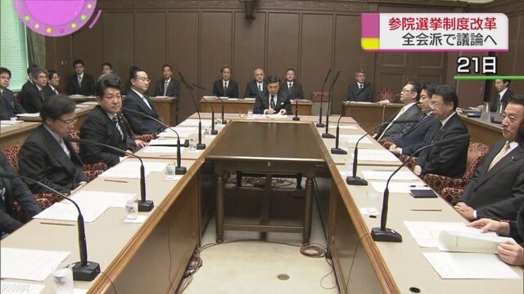
参議院は、２年後の参議院選挙までに１票の格差を是正する必要があるとして、大型連休明けから、与野党すべての会派が参加して選挙制度の抜本的な改革に向けた議論を始めることになりましたが、意見は分かれていて、取りまとめは難航する見通しです。
去年７月の参議院選挙の１票の格差は最大で３．０８倍となり、各地の高等裁判所や高裁の支部で言い渡された１６件の判決のうち、１０件が「違憲状態」、６件が「合憲」の判断で、最高裁判所が、格差は憲法に違反するのかどうか判断するため大法廷で審理することになっています。
こうした中、参議院の各会派の代表者でつくる「参議院改革協議会」は、２年後の参議院選挙までに１票の格差を是正する必要があるとして、「協議会」のもとに、参議院の８つの会派すべてが参加する専門委員会を設け、大型連休明けから選挙制度の抜本的な改革に向けた議論を始めることになりました。
参議院の選挙制度改革をめぐっては、自民党内に、隣接する２つの県を１つの選挙区にする「合区」の解消を求める声が根強くあるのに対し、民進党は、「合区」を増やす案や、選挙区を地域ごとのブロック制とする案などを検討しています。
公明党は、全国を１０程度のブロックに分ける大選挙区制の導入を主張する見通しの一方、共産党は、比例代表中心の制度への改革を求めるなど、意見が分かれていて、取りまとめは難航する見通しです。

自民 衆院小選挙区の区割り改定案に疑問や意見
ＮＨＫ4月21日 13時38分
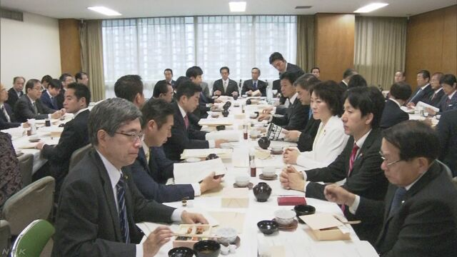
自民党の選挙制度調査会などの合同会議で、衆議院の小選挙区の区割りの見直しを求める改定案について、純粋に人口に比例して区割りを決めると、人口減少の進む地方の代表が少なくなると疑問視する意見などが出されました。
衆議院の小選挙区の区割りを検討する政府の審議会が、１９日、１９の都道府県の９７選挙区の区割りを見直すとした改定案を安倍総理大臣に勧告したことを受けて、自民党は２１日、選挙制度調査会などの合同会議を開き、議論しました。
この中では、すべての選挙区で１票の格差を２倍未満にする見直しの在り方に対し、「純粋に人口に比例して区割りを決めると、人口が減る地域の代表が少なくなる」などと、疑問視する意見が出されました。
また、政府の審議会が、改定案の策定にあたって、区割り見直しの対象選挙区のある都道府県知事の意見を参考にしたことについて、「われわれ議員は血のにじむような思いで選挙を戦っている。知事の意見を聞くだけで十分なのか」という意見や、「知事の中には政党の党首もおり、公平公正と言えるのか」という指摘も出されました。

首相 区割り改定案勧告 候補者調整は丁寧に
ＮＨＫ4月20日 17時02分
安倍総理大臣は自民党の二階幹事長と会談し、衆議院の１票の格差是正に向けた政府の審議会からの区割りの改定案の勧告を踏まえ、定数が減る６つの県連など、関係者の意見を丁寧に聞きながら候補者調整を進める方針を確認しました。
安倍総理大臣は総理大臣官邸で自民党の二階幹事長と会談し、衆議院の１票の格差是正に向けて、１９日政府の審議会から選挙区の数を６つ減らすなどの区割りの改定案の勧告を受けたことなどについて意見を交わしました。
この中で安倍総理大臣は「区割りの問題もいよいよ具体化するが、党内にはいろいろな意見があると思うので慎重にやっていこう」と述べ、二階氏も「そのとおりでありしっかりやりたい」と応じ、定数が減る６つの県連など、関係者の意見を丁寧に聞きながら候補者調整を進める方針を確認しました。
また、安倍総理大臣は共謀罪の構成要件を改めて「テロ等準備罪」を新設する法案などの取り扱いについて、「党にはいろいろ心配をかけるが円満に法案を処理するためにしっかりやってもらいたい」と求めたのに対し、二階氏も重要法案の成立に全力を挙げる考えを伝えました。

衆院小選挙区の区割り改定案勧告で候補者調整本格化へ
ＮＨＫ4月20日 4時02分
衆議院の１票の格差是正に向けて、小選挙区の区割りを検討する政府の審議会は、選挙区の数を６つ減らすなどの区割りの改定案を安倍総理大臣に勧告しました。政府・与党は勧告を反映させた法案の速やかな成立を目指す方針で、定数が減る県では、次の衆議院選挙の時期もにらみながら、各党の候補者調整が本格化する見通しです。
政府の衆議院議員選挙区画定審議会は１９日、小選挙区を６つ減らして１票の格差を２倍未満に収めるとした法律に基づき、合わせて１９の都道府県で９７の選挙区の区割りを見直し、格差を最大で１．９９９倍とする改定案を安倍総理大臣に勧告しました。
安倍総理大臣は勧告に基づいて速やかに必要な法的措置を講じたい考えで、政府は来月、勧告を反映させた公職選挙法の改正案を国会に提出する方針です。
国会では、民進党内に「複数の選挙区に分割される自治体が増える」と疑問視する意見があり、共産党は「生活圏を無視した複雑怪奇な異常な線引きが見られる」と批判していますが、与党側は「新しい区割りの下で次の衆議院選挙を行うのが筋だ」としていて、改正案は今の国会で成立する公算が大きくなっています。
一方、具体的な区割りが明らかになったことで、定数が減る青森県や熊本県などに多くの現職議員を抱える自民党では、今後、候補者調整が課題になります。
自民党は、こうした県選出の議員のうち、小選挙区で公認できない議員については、比例代表に転出してもらうことも検討する考えです。
ただ、比例代表の候補者は原則として７３歳未満とする党のルールがあることから、７３歳以上の議員の処遇をめぐって調整が難航することも予想されます。
また、民進党と自由党も、定数が減る岩手県の新３区で現職議員どうしの候補者一本化を模索するものと見られ、次の衆議院選挙の時期もにらみながら、各党の候補者調整が本格化する見通しです。

